Jev 使用文档：从第一次调用到生产级 System One 工作流
第一册 · 使用与生产实践
Jev / System One 技术研究套书
资料快照：2026-09-19
Table of Contents

版本：2026-09-19 完整修订版
定位：面向有工程经验的开发者、架构师、Agent 工程师
说明：Jev 仍处 Early Access，版本、价格、限流与行为可能快速变化。本书凡涉及可变信息，均标注“截至 2026-09-19”。

前言：先忘掉“聊天模型”的使用习惯
Jev 最容易被误用的原因，是开发者已经形成了一套围绕 Chat LLM 的肌肉记忆：准备 system prompt，把业务规则塞进 prompt，让模型输出 JSON，再解析 JSON，失败就重试；如果需要多个判断，就让模型在一段回答里依次给出结论。Jev 的接口把这套流程从根上改了。
Jev 的核心调用可以压缩成一句话：给模型一个共享 state，再给一组有固定答案空间的 typed questions，模型并行返回可被程序直接消费的判断与概率。 官方目前提供三个问题原语：Choice、Score、Noul。Choice 从有限选项中选择；Score 在有序等级上给出概率加权分数；Noul 返回某个 yes/no 命题为真的概率。
这意味着开发者不应再问“我该怎样写一个更长、更聪明的 prompt”，而应该问四个工程问题：第一，哪些判断真的需要模型，哪些应由代码完成；第二，一个复杂决策能否拆成多个原子判断；第三，概率和 confidence 如何进入控制流；第四，不确定时升级给谁：更多证据、Reasoning Model 还是人。
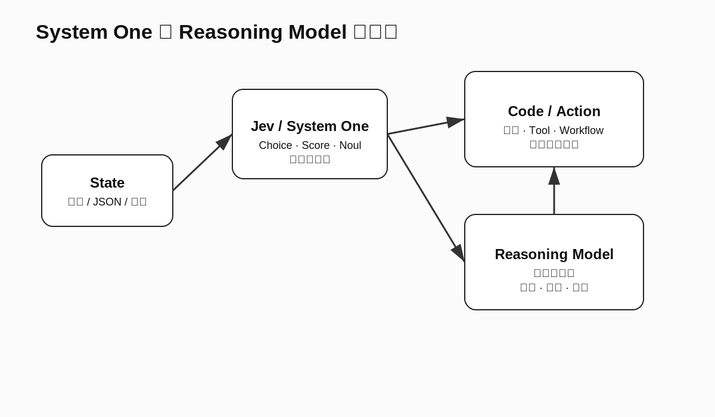
本书是“怎么用”的手册，重点是 API、SDK、问题设计、阈值、异常处理、限流和生产模式。关于 System One 为什么值得单独成为一种模型、RLCD 与校准、并行 sampler 的架构含义，会放到第二册《深入理解 Jev》。关于如何自己实现一个 Jev-like runtime，会放到第三册《动手做一个 Jev》。

第一章 认识 Jev 的调用模型

1.1 输入不是 prompt，而是 state + questions
Jev 的 HTTP 接口截至本书快照为：POST https://api.typesafe.ai/v1/systemone。请求体由三块组成：state、model 与 questions。state 可以是字符串、JSON object 或 array；model 常用 jev-latest，也可以固定到版本号，例如当前文档列出的 jev-1.13.0；questions 是你自己命名的一组问题。
一个最小请求如下：
{
"state": "Help! My payouts have been failing for 3 days.",
"model": "jev-latest",
"questions": {
"is_urgent": {
"type": "noul",
"instructions": "Does this convey urgency?"
}
}
}
返回值不是自然语言解释，而是对应 question id 的 typed answer：
{
"model": "jev-latest",
"answers": {
"is_urgent": {
"type": "noul",
"noul": 0.92
}
},
"usage": {
"input_tokens": 312,
"output_tokens": 48
}
}
这里有一个容易忽略但很重要的细节：question map 的 key 只是应用层 id，官方 API 文档说明它不会被送给底层模型参与推理。 因此 is_urgent、q7 或 foobar 不应该被当成 prompt 的组成部分。真正表达语义的是 instructions 与 criteria。
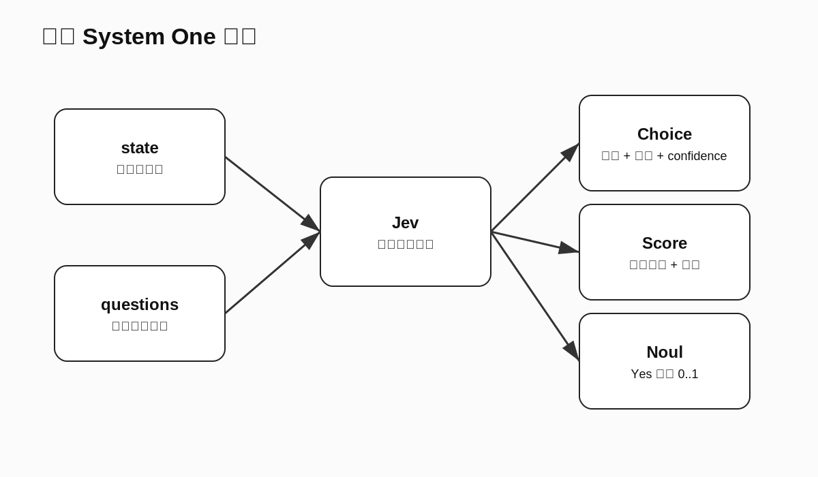

1.2 为什么 shared state 很重要
传统做法往往是把同一份业务上下文复制到多个分类请求：
请求1：订单详情 + 判断是否欺诈
请求2：订单详情 + 判断是否高价值客户
请求3：订单详情 + 判断是否需要人工审核
请求4：订单详情 + 判断售后类型
这造成重复 token、重复网络调用和重复的模型前向计算。System One 的典型形状恰好相反：state 只给一次，多个问题围绕同一个 state 并行判断。 TypeSafe 把它称为并行评估；文档明确指出，同一请求中的问题彼此独立地面对同一个 state，增加问题数量对响应时间的影响很小，并避免了“前一个问题的文字输出污染后一个问题”的上下文串扰。
这使 Jev 很适合“一个事件到来，需要同时产生十几个业务特征”的场景。例如一个客服 ticket 到达后，你可以在同一调用里判断：意图、紧急程度、客户情绪、是否涉及退款、是否涉及安全风险、是否需要专家组、是否应触发 SLA、是否应交给 Reasoning Model。最终代码再决定哪些判断真正用于当前分支。

1.3 三种 primitive 一眼看懂
Primitive | 适合的问题 | 返回 | 典型用途
Choice | 从已知集合选一个 | choice + 全部分布 + confidence | 分类、routing、动作选择
Score | 在有序等级上评分 | 连续 score + 各级概率 + confidence | 风险、严重度、相关度
Noul | 一个命题有多真 | 0..1 概率 | 条件检测、gate、存在性判断
不要把这三种类型理解成三种“格式”；更好的理解是，它们是三种决策拓扑。如果答案空间是互斥类别，就用 Choice；如果答案具有顺序且相邻等级有意义，就用 Score；如果你关心的是命题概率，就用 Noul。选错 primitive 会让后续阈值与控制流变得别扭。

第二章 环境准备与第一段代码

2.1 获取访问权限与 API Key
Jev 在发布阶段处于 Early Access。正常流程是在 TypeSafe Console 中获取访问权限与 API Key，然后通过环境变量保存：
export TYPESAFE_API_KEY="sk-..."
不要把 key 写进源码仓库。生产环境应使用 Secret Manager、Kubernetes Secret、Vault 或云厂商密钥服务。SDK 默认读取 TYPESAFE_API_KEY，这让本地、CI 与生产环境可以用同一套代码。

2.2 Python SDK
官方 Python SDK 包名是 typesafe-sdk。可以使用 pip 或 uv：
pip install typesafe-sdk
# 或
uv add typesafe-sdk
同步调用：
from typesafe_sdk import Choice, Noul, Score, TypeSafeClient
state = {
"ticket": "I was charged twice and need the duplicate refunded today.",
"account_tier": "business",
}
with TypeSafeClient() as client:
response = client.system_one(
state=state,
questions={
"intent": Choice(
instructions="What is the customer's main request?",
criteria={
"refund": "The customer wants money returned.",
"technical_help": "The customer needs a bug or integration fixed.",
"information": "The customer is asking for information only.",
"other": "None of the other options clearly fits.",
},
),
"is_urgent": Noul(
instructions="Does the ticket explicitly communicate time pressure?"
),
"frustration": Score(
instructions="How frustrated does the customer appear?",
criteria=[
"Calm and neutral",
"Concerned but civil",
"Very angry or using strong language",
],
),
},
)
print(response.choices["intent"].choice)
注意：Python SDK 的具体 response 访问器应以当前 SDK 版本文档为准；官方 README 的最小示例使用 response.choices["category"].choice，社区示例也可能展示统一的 answers 访问方式。不要照抄几天前的博客当成长期 API 契约，升级 SDK 时先看 changelog。

2.3 JavaScript / TypeScript SDK
官方 JS/TS 包名：
npm install @typesafe-ai/sdk
当前官方 README 要求 Node.js 20+。示例：
import { choice, noul, score, TypeSafeClient } from "@typesafe-ai/sdk";
const client = new TypeSafeClient();
const result = await client.systemOne({
state: {
ticket: "I was charged twice and need the duplicate refunded today.",
accountTier: "business",
},
questions: {
intent: choice("What is the customer's main request?", {
refund: "The customer wants money returned.",
technical_help: "The customer needs a bug or integration fixed.",
information: "The customer is asking for information only.",
other: "None of the other options clearly fits.",
}),
isUrgent: noul("Does the ticket explicitly communicate time pressure?"),
frustration: score("How frustrated does the customer appear?", [
"Calm and neutral",
"Concerned but civil",
"Very angry or using strong language",
]),
},
});
console.log(result.answers.intent.choice);
console.log(result.answers.intent.probabilities);
console.log(result.answers.intent.confidence);
console.log(result.answers.isUrgent.noul);
console.log(result.answers.frustration.score);
TypeScript 的优势是 question 定义与 answer 类型能够关联推断。对于一个以 typed decision 为核心的模型，这比“LLM 输出 JSON，再做 runtime validation”更符合其设计目标。

2.4 直接 HTTP 调用
当你不想引入 SDK，或需要在 Rust/Java/PHP 等环境中接入，可以直接调用 HTTP API：
curl https://api.typesafe.ai/v1/systemone \
-H "Authorization: Bearer $TYPESAFE_API_KEY" \
-H "Content-Type: application/json" \
-d '{
"state": {"message":"数据库连接偶发超时，发生在发布后十分钟"},
"model":"jev-latest",
"questions":{
"deploy_related":{
"type":"noul",
"instructions":"Is the incident plausibly related to the recent deployment?"
}
}
}'
HTTP 方式最适合先理解协议；生产应用通常建议 SDK，因为官方 SDK 已内置对 429、529 等情况的退避重试逻辑。

第三章 State：如何给 Jev 正确的上下文

3.1 State 应该包含“判断所需证据”，而不是把整个世界塞进去
state 的任务，是提供本轮所有问题共享的事实材料。它可以是一段文本，也可以是结构化 JSON。结构化并不意味着模型像普通代码那样逐字段执行，而是让语义边界更清晰、更稳定、更容易观测。
一个生产事故 state 可以这样组织：
{
"incident": {
"service": "order-middle",
"env": "prod",
"started_at": "2026-09-18T10:31:00+08:00",
"symptom": "create order p99 latency rose from 180ms to 4.2s"
},
"recent_deploy": {
"version": "2026.09.18.3",
"deployed_at": "2026-09-18T10:22:00+08:00",
"changes": ["cache key namespace changed", "db timeout raised to 3s"]
},
"metrics": {
"db_pool_wait_p99_ms": 2810,
"cache_hit_rate_before": 0.94,
"cache_hit_rate_after": 0.41
}
}
然后围绕这个 state 问多个问题，而不是再重复事故详情。

3.2 State 的三条压缩原则
第一条是证据优先。如果一个字段不会影响任何 question，就不应机械加入。第二条是保留原始语义。不要为了节省 token 把日志压缩到失去“谁在什么时候做了什么”的关系。第三条是把可计算事实交给代码。例如“错误率是否超过 5%”不需要模型，代码先算出 error_rate=0.083；Jev 更适合判断“这种错误模式更像下游依赖故障还是本服务逻辑故障”。

3.3 长上下文与当前限制
截至 2026-09-19，官方 Models 文档列出的 Jev 1.13 上下文限制是：每请求总预算 64k tokens；state + 最长单个 question 受 32k token 约束。这个结构反映了并行问题的实现特征：state 是共享的，而每个问题独立评估。实际设计时不要把“64k”理解成鼓励塞满；官方还专门维护了 Jev 1.13 的 jaggedness 页面，说明随着 state 增长，一些能力存在不平滑退化。

3.4 非文本输入怎么办
当前 Jev 文档明确写的是 text-only，不直接接收图片、音频和视频。工程上有三种做法：一是先用 OCR/ASR/视觉模型把非文本转成文字，再交给 Jev；二是先用确定性解析器转成字段，比如图片 EXIF、传感器数值；三是让多模态 Reasoning Model 先生成结构化观察，再由 Jev 做快速判断与 gate。
这也进一步说明 Jev 更像系统里的一个决策算子，而不是万能入口。

第四章 Choice：有限答案空间里的分类与路由

4.1 Choice 的正确心智模型
Choice 不是“让模型返回一个字符串”，而是“定义一个离散随机变量的候选状态”。模型返回最高概率选项、全部选项的概率分布，以及从分布导出的 confidence。
HTTP 形式：
{
"type": "choice",
"instructions": "Which team should handle this?",
"criteria": {
"billing": "Payments, invoicing, refunds",
"technical": "Bugs, outages, integrations",
"sales": "Pricing, upgrades, new accounts"
}
}
如果返回：
{
"type": "choice",
"choice": "technical",
"probabilities": {
"billing": 0.08,
"technical": 0.85,
"sales": 0.07
},
"confidence": 0.82
}
不要只读取 choice。真正有工程价值的是整个分布。例如 technical=0.52、billing=0.45 时，虽然最高项仍然是 technical，但这显然和 0.98/0.01/0.01 是完全不同的自动化风险。

4.2 一定要考虑 none / other / uncertain
封闭答案空间带来类型安全，也带来一个陷阱：如果真实答案根本不在列表里，概率仍必须落在现有选项中。对开放世界问题，应显式增加 other、none_of_the_above 或 needs_review。这也是“不会输出非法类型”与“不会判断错误”之间最重要的边界之一。

4.3 选项描述比选项名字更重要
不要写：
choice("classify", { a: null, b: null, c: null })
除非 state 自己就定义了 a/b/c。更好的方式是让 criteria 成为稳定的业务 rubric：
choice("Classify the incident's most likely primary layer", {
application: "Bug or incorrect behavior inside application logic",
database: "Database availability, locks, query latency, connections or transactions",
dependency: "Failure or degradation of an upstream/downstream service",
deployment: "Regression plausibly introduced by a recent release or configuration rollout",
unknown: "Evidence is insufficient or conflicting"
})
这里的目标不是写文学 prompt，而是定义决策边界。

第五章 Noul：把布尔判断变成概率
“Noul” 是 TypeSafe 为 yes/no 概率问题使用的名称。最简单理解：你问一个命题，返回 0 到 1 之间“yes”的概率。
const risky = noul(
"Does the evidence indicate that automatically refunding this request creates material fraud risk?",
{
true: "There are concrete fraud indicators or materially conflicting evidence",
false: "There are no meaningful fraud indicators in the provided state"
}
)
如果结果是 0.08，你可以把它当成“低风险证据”；如果是 0.93，可以触发人工审核；如果是 0.51，则更合理的动作通常不是硬判 true，而是承认不确定。
Noul 特别适合做 gate，因为它天然保留连续性。传统 bool 分类器一旦在 0.5 截断，0.49 与 0.01 都成为 false；自动化系统却往往需要三段甚至四段策略：
0.00 - 0.20 自动放行
0.20 - 0.60 补充证据
0.60 - 0.85 人工抽检
0.85 - 1.00 阻断 / 强制审核
阈值只是示例，不能照搬。正确做法是在自己的历史数据上计算误报/漏报、业务损失与人工成本，然后选阈值。

第六章 Score：不要用 Choice 假装有序评分
Score 用于有明确顺序的等级。例如客户情绪从“平静”到“愤怒”、风险从“低”到“高”、证据支持度从“反对”到“强支持”。它返回的是对等级分布的概率加权值，因此可能落在两个整数等级之间。
const severity = score(
"How severe is the production incident?",
[
"No user-visible impact",
"Limited degradation affecting a small subset",
"Major degradation affecting a core workflow",
"Critical outage or material data integrity risk"
]
)
如果概率为 {0:0.05,1:0.10,2:0.55,3:0.30}，加权 score 会落在 2 与 3 之间。与 Choice 不同，这种“中间值”是有意义的，因为等级存在顺序。
一个常见反模式是把无序类别硬放进 Score，例如 database/network/application/deployment。这些类别没有自然顺序，应使用 Choice。另一个反模式是等级描述含糊，比如“low / medium / high”却不给业务含义；这会让边界依赖模型的常识，而不是你的业务标准。

第七章 原子问题与组合决策

7.1 不要问“是否应该批准”这种复合问题
“是否自动批准这笔退款”通常同时依赖政策符合度、金额、欺诈风险、客户等级、证据完整性与地区规则。如果直接问一个 Noul，你会得到一个数字，却不知道模型是怎样权衡这些因素的，也无法在政策改变时只改某个系数。
更稳的做法是拆解：
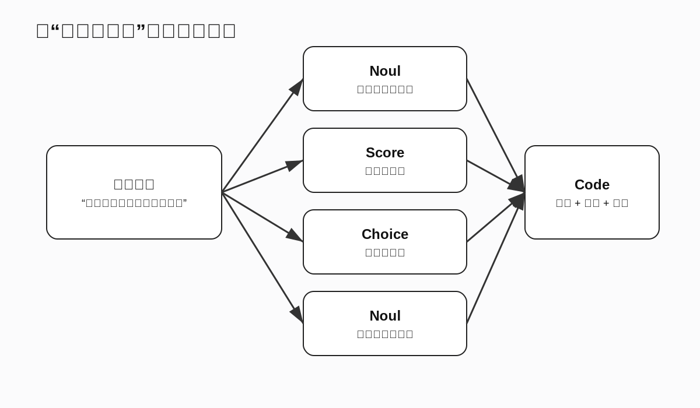
questions: {
policy_ok: noul("Does the request satisfy the refund policy?"),
fraud_risk: score("How strong are the fraud indicators?", [
"none", "weak", "material", "strong"
]),
evidence_complete: noul("Is the evidence sufficient to make a decision?"),
case_type: choice("What kind of refund case is this?", {
duplicate_charge: "...",
service_failure: "...",
buyer_remorse: "...",
unknown: "..."
})
}
然后代码：
const autoApprove =
ans.policy_ok.noul > 0.92 &&
ans.evidence_complete.noul > 0.90 &&
ans.fraud_risk.score < 0.8 &&
ans.case_type.choice !== "unknown";
这体现了 TypeSafe 官方反复强调的原则：智能判断交给模型，策略、权重、阈值与副作用留在代码。

7.2 为什么这比一个超级 prompt 更容易维护
业务系统最终会变化。退款政策改了、风险容忍度改了、VIP 客户规则改了。如果所有逻辑都隐含在一段 prompt 中，修改某一条规则可能影响整个生成行为；如果判断维度被拆成 typed questions，策略变化更多是修改代码阈值或某个 criteria，而不是重新“提示工程”。
这也是 Jev 的一大工程价值：把 AI 的不确定语义判断压缩到明确边界中，让软件架构重新获得可组合性。

第八章 Confidence：不要把它当成装饰字段

8.1 probability 与 confidence 不是一回事
对 Choice 来说，probabilities 描述每个候选答案的概率分布，而 confidence 是从整个分布导出的“确定程度”指标。一个结果可能最高项概率不低，但如果第二名非常接近，整体 confidence 会提醒你：模型其实面临竞争性解释。对 Score 也是一样，confidence 反映分布是否集中。Noul 本身就是一个 0 到 1 的 yes 概率，因此通常直接使用其概率与距决策边界的距离来设计 gate。
官方文档强调的不是“高 confidence 就永远正确”，而是把 confidence 当成系统架构中的第二维：answer 告诉你“是什么”，confidence 告诉你“是否值得据此自动行动”。
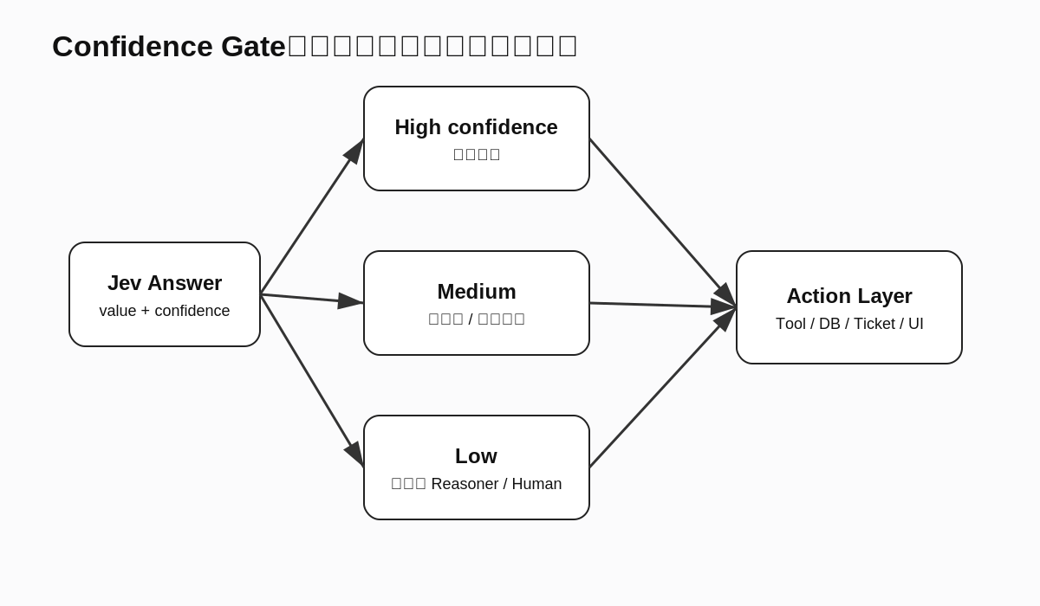

8.2 三段式路由是最容易落地的模式
假设客服系统要选择处理队列：
const a = result.answers.intent;
if (a.confidence >= 0.90) {
return routeAutomatically(a.choice);
}
if (a.confidence >= 0.65) {
return collectMoreEvidence(a.choice);
}
return escalateToReasoningModel(state);
这段代码的真正价值不是 0.90 和 0.65 这两个数字，而是把模型的不确定性显式转成控制流。阈值必须通过真实数据调优。对误判成本高的场景，自动化阈值要更高；对“错一次无所谓但人工很贵”的场景，可以更激进。

8.3 如何用离线数据调阈值
准备一批带人工标签的历史样本，记录每个样本的 choice、真实标签、confidence 和关键概率。按 confidence 分桶，例如 [0.5,0.6)、[0.6,0.7)……，计算每桶实际准确率。再根据业务代价构造成本函数：
cost = false_positive * C_fp
+ false_negative * C_fn
+ human_review * C_human
+ reasoner_calls * C_reasoner
寻找使总成本最低且满足安全约束的阈值。一个很常见的错误，是把“模型平均准确率 90%”误当成“confidence > 0.9 的样本准确率也是 90%”。只有做过校准评估后，后者才是可以被验证的陈述。

8.4 生产上要记录哪些字段
至少记录：请求 id、模型版本化 id、state 的安全摘要或 hash、question schema 版本、answer、probabilities、confidence、最终动作、是否升级、人工结果/真实标签、延迟、token usage。因为 jev-latest 会随新版本移动，如果你只记录 alias，几个月后很难回答“为什么同样输入今天和昨天不同”。官方 Models 文档也明确建议：如果阈值针对特定版本调过，应 pin 到版本号并自主升级。

第九章 Fan-out：一次问很多问题，而不是很多次问一个问题
Jev 最有特色的使用方式之一是 speculative fan-out：把当前 workflow 可能需要的多个独立问题一次发送。因为同一个 state 被共享、各 question 并行评估，你甚至可以提前问“也许稍后才会用到”的问题，再由代码根据前面结果决定读取哪些答案。
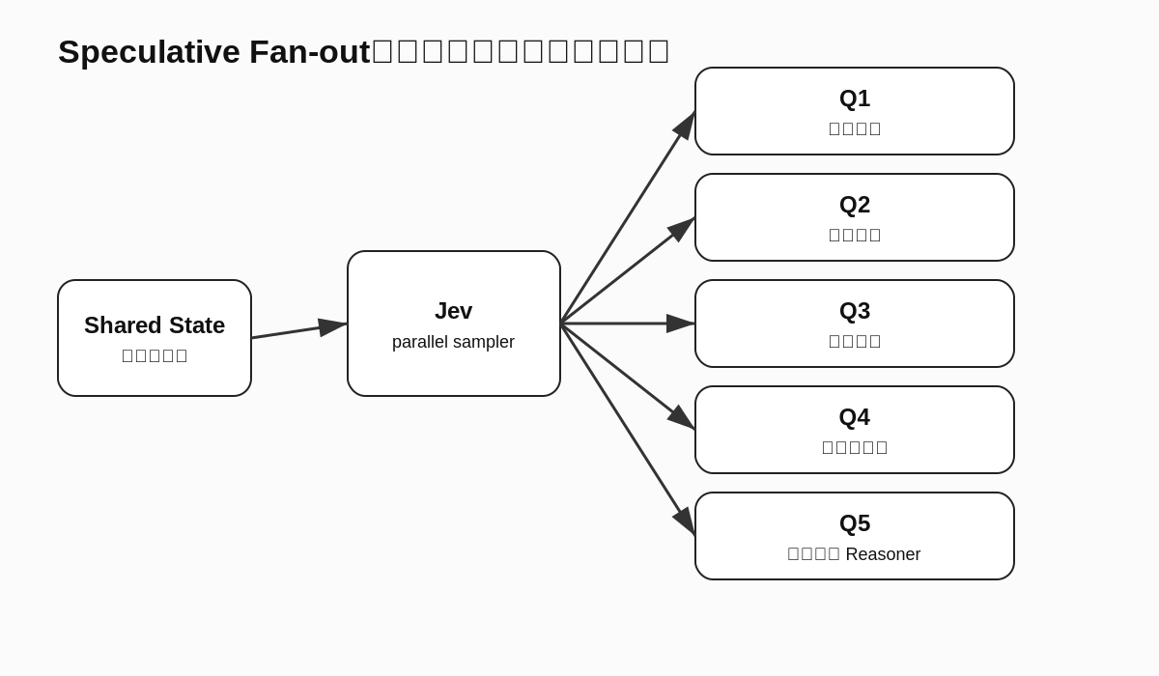
例如事故诊断入口：
const result = await client.systemOne({
state: incidentState,
questions: {
dbRelated: noul("Does the evidence point to a database-layer issue?"),
cacheRelated: noul("Does the evidence point to cache inconsistency or cache degradation?"),
deployRelated: noul("Is a recent deployment a plausible primary cause?"),
dependencyRelated: noul("Does the evidence point to an external dependency?"),
severity: score("How severe is the incident?", [
"minor", "degraded", "major", "critical"
]),
nextAction: choice("Which investigation step is likely to provide the most useful evidence next?", {
inspect_db: "Inspect connections, locks, query latency and recent DB changes",
inspect_cache: "Inspect hit rate, keys, invalidation and cache health",
inspect_deploy: "Compare timeline and code/config rollout",
inspect_dependency: "Inspect upstream/downstream health and error patterns",
reason_deeply: "Evidence is conflicting enough to require deeper reasoning"
}),
needsReasoner: noul("Does this case require multi-step causal reasoning rather than a direct operational judgment?")
}
});
这比串行地先问“是哪一类”，再根据答案问“下一步是什么”更快，也更容易做 A/B 分析。官方 cookbook 中有一个“Parallel questions”示例：在一份 GDPR 文本上同时运行 13 个问题，文档报告相比逐个调用有明显的成本和时间优势，并且答案不变。具体倍数只代表该 cookbook 的工作负载，不应外推成所有业务的固定提升。

Fan-out 的边界
并行不是“所有问题越多越好”。如果一个问题依赖另一个问题生成的新证据，它们不是独立 fan-out，而是两阶段 workflow。例如先 Choice 选出候选数据库表，再去 DB 查询实际 schema，之后才能问“哪张表最可能包含字段”。第二阶段必须在新 state 上重新调用。
另一个边界是总上下文。官方当前模型页列出 64k request budget 与 state + longest question 的 32k 约束。大量超长 criteria 会占用总预算，也会增加你自己的维护成本。原子问题要“窄”，不等于描述必须“短到含糊”。

第十章 错误、重试、限流与超时

10.1 你会遇到的主要 HTTP 状态
官方 API 文档当前列出：
- 401 Unauthorized：API Key 缺失或非法；
- 422 Unprocessable Entity：请求 schema 校验失败，例如 question 字段缺失；
- 429 Too Many Requests：超过限流；
- 529 Overloaded：服务临时过载。
客户端 SDK 默认对 429 和 529 使用退避重试，并在响应提供 retry-after 时遵守该 header。直接 HTTP 调用时应自行实现 exponential backoff + jitter。
示例伪代码：
for attempt in range(5):
r = call_jev()
if r.status_code < 400:
return r.json()
if r.status_code not in (429, 529):
raise PermanentError(r.text)
sleep(backoff_with_jitter(attempt, r.headers.get("retry-after")))
raise TemporaryUnavailable()

10.2 当前限流意味着什么
截至本书快照，官方 Models 页对 Jev 1.13 列出 250,000 tokens/second 与 1,200 requests/minute，并明确说明 Early Access 期间限流会动态调整。两个限制是“或”的关系：即便请求数没到 1200，如果单请求 state 很大，也可能先撞 token throughput；反之，小请求的高 QPS 可能先撞 RPM。
所以容量规划不能只看“每次 100ms”。要估算：
TPS_tokens = QPS * avg_input_tokens
RPM = QPS * 60
然后留出重试、尖峰与版本变化的安全余量。对于批处理任务，建议用队列限制并发；对于在线链路，设置本地超时和降级策略，避免 Jev 服务波动拖垮主业务。

10.3 Fallback 设计
生产级系统必须明确 Jev 不可用时怎么办。常见层级：
Jev 正常
↓
本地规则 / cache 结果
↓
较慢的 structured-output LLM
↓
人工 / 安全默认动作
“安全默认动作”要根据业务定义。支付风控里可能默认人工；个性化推荐里可能默认普通排序。不要把所有故障都 fallback 到昂贵 reasoning model，否则在 Jev 大面积过载时会产生级联成本和延迟风暴。

第十一章 模型版本、语言与数据处理

11.1 jev-latest 还是固定版本
官方当前模型表列出 jev-1.13.0，同时有 jev-latest 与 jev-preview alias；在 2026-09-18 这两个 alias 都指向 1.13.0。latest 适合探索与快速获得新能力；生产中如果 confidence threshold 已经过离线标定，固定版本更稳。
建议采用“影子升级”：
- 生产继续使用 jev-1.13.0；
- 抽样复制请求给新的 jev-preview；
- 比较分布漂移、accuracy、confidence bucket、延迟；
- 重新标定阈值；
- 再切换版本。
不要只比较 top-1 answer。对自动化系统而言，概率从 0.93 变成 0.86 可能让大量样本从“自动执行”落到“人工审核”，即使分类结果完全没变，也会显著改变运营成本。

11.2 中文能不能用
官方文档写得比较谨慎：English 是主要训练语言、当前准确率最好；其他语言包括 CJK 可以处理，但质量并不相同，需要在自己的内容上测试，并关注 confidence。对中文业务，建议做三组评测：原始中文；机器翻译成英文；中文 state + 英文 instructions/criteria。不要先假设哪一种最好，用数据决定。
还应注意术语稳定性。工业、金融、医疗等领域的内部词汇可以直接放入 JSON state，并在 criteria 中给出定义。如果一个词对模型可能有歧义，例如“冻结”“冲正”“合单”，先在 state 的 glossary 中定义，比在每个问题里重复解释更干净。

11.3 数据与隐私
官方 Models 页声明 Jev 不用客户 requests/responses 训练；企业客户可查看 legal 文档了解 ZDR 等条款。即使厂商不训练，也不等于你可以无条件发送所有生产数据。企业接入仍然应做数据分类、最小化、PII 脱敏、审计与跨境合规评估。
对可替代字段，优先发送语义而非真实标识：
{
"customer_id": "hash:...",
"region": "JP",
"tier": "enterprise",
"message": "..."
}
如果模型判断不需要邮箱、手机号、真实姓名，就不要发送。

第十二章 五个可以直接落地的 Pattern

12.1 Pattern A：Intent Router
输入请求后先用 Choice 分类，confidence 高则路由到确定性 handler，低则交给 general reasoner：
Request → Jev Choice(intent)
├─ billing → billing workflow
├─ search → retrieval pipeline
├─ coding → coding agent
└─ unclear → reasoning model
这和“让一个大模型自己决定 tool call”最大的区别，是路由空间由代码显式控制，且可以独立测量每个 intent 的 precision / recall 与 confidence。

12.2 Pattern B：Composite Scoring
把复杂的“好不好”拆成多个 Score：
quality = 0.35 * relevance
+ 0.25 * evidence_strength
+ 0.20 * novelty
+ 0.20 * clarity
权重在代码里，不在 prompt 里。后续业务若把“证据”权重从 0.25 调到 0.40，不需要重新定义模型的整体任务。

12.3 Pattern C：LLM Guardrail
Jev 官方 cookbook 给出了对 LLM 输入输出做 guardrail 的模式：入口判断 jailbreak、危险请求、敏感信息；出口检查回答是否违反策略、是否包含高风险内容。注意，“typed + 快”不代表安全判断一定正确；它只是让 guardrail 能以较低成本和固定 schema 嵌入每次交互。
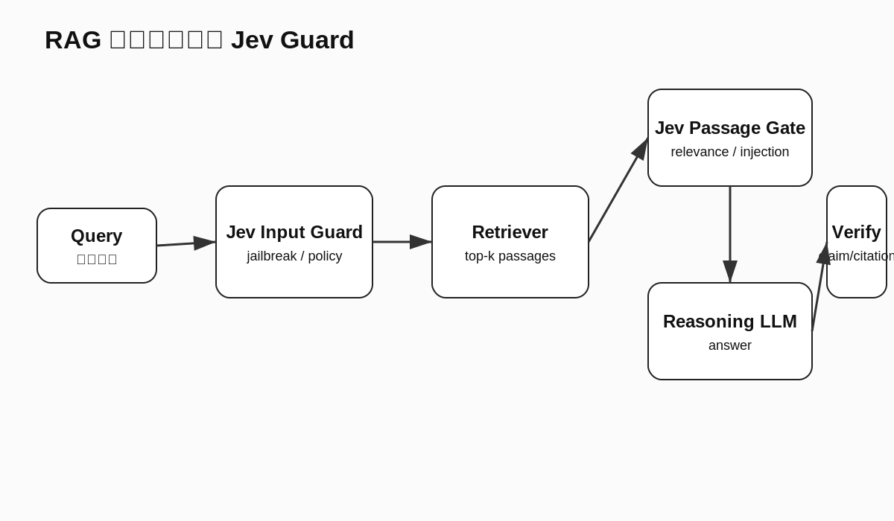

12.4 Pattern D：RAG Passage Gate
Retriever 返回 20 个 passage 后，不要全部塞给 reasoning model。可以对每个 passage 问：与 query 相关吗？是否矛盾？是否包含 prompt injection？是否足够支持回答？代码只保留符合条件的 passage。Jev 的低成本让“每个候选都打一组语义特征”成为现实。

12.5 Pattern E：Fast/Slow Cascade
输入
↓
确定性 parser/rule
↓ 不足
Jev
↓ confidence 高 ↓ confidence 低
直接执行 Reasoning Model
↓
Jev Verify
这是 Jev 与现有 reasoning model 最自然的组合，而不是替代关系。Jev 处理高频、窄、可枚举的判断；reasoner 处理开放式推理、规划、解释和生成。

第十三章 实战：用 Jev 做生产故障诊断 Router
下面给出一个和真实工程更接近的示例。目标不是“让 Jev 自动找到根因”，而是把最频繁的诊断判断做成低延迟的决策层。
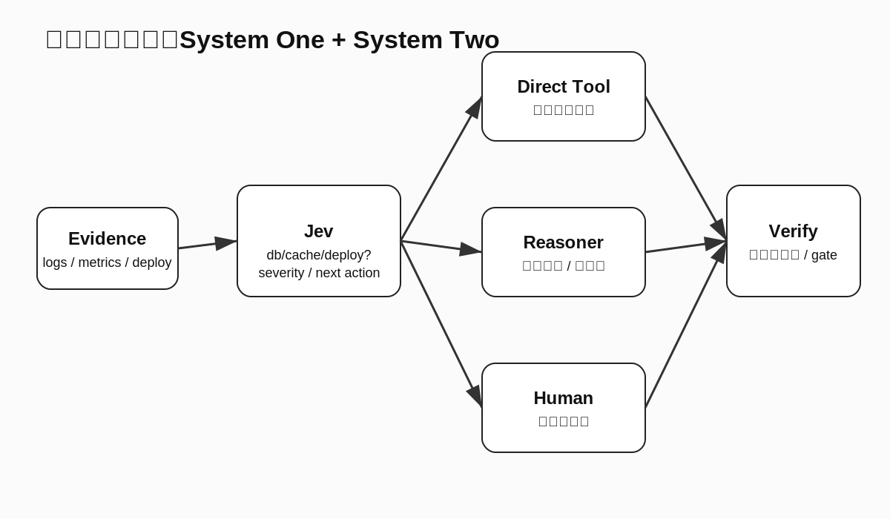

13.1 先构造证据 state
const state = {
incident: {
service: "order-middle",
environment: "prod",
symptom: "order creation latency and timeout spike",
startedAt: "2026-09-18T10:31:00+08:00",
},
metrics: {
errorRate: 0.084,
p99Ms: 4200,
cacheHitRate: 0.41,
dbPoolWaitP99Ms: 2810,
},
baseline: {
errorRate: 0.003,
p99Ms: 180,
cacheHitRate: 0.94,
dbPoolWaitP99Ms: 18,
},
latestDeploy: {
time: "2026-09-18T10:22:00+08:00",
summary: [
"changed material-cache key namespace",
"modified cache refresh path",
],
},
logSamples: [
"cache miss material=...",
"db pool acquisition timeout 3000ms",
],
};
这里代码已经提前算好指标，不让模型自己从大量原始 metrics 推导平均值。

13.2 并行问 diagnosis features
const q = {
cacheRelated: noul(
"Does the evidence support cache behavior as a primary contributor to the incident?"
),
deployRelated: noul(
"Does the timing and change set support the latest deployment as a plausible trigger?"
),
dbPrimary: noul(
"Is the database itself more likely to be the primary cause than downstream pressure from cache misses?"
),
evidenceStrength: score(
"How strong is the evidence for a specific causal direction?",
["weak", "partial", "strong", "very strong"]
),
nextStep: choice(
"Which next investigation action has the highest expected information value?",
{
inspect_cache_keys: "Compare cache key namespace and hit/miss behavior before and after deployment",
inspect_db: "Inspect DB capacity, locks and query profiles",
rollback_canary: "Rollback or disable the changed cache path on a safe canary",
fetch_more_logs: "Collect additional correlated logs",
deep_reasoning: "Use a reasoning model to reconcile conflicting evidence"
}
)
};

13.3 控制流由代码决定
if (answers.deployRelated.noul > 0.9 &&
answers.cacheRelated.noul > 0.9 &&
answers.evidenceStrength.score > 2.4) {
createInvestigationTask("rollback_canary");
}
if (answers.nextStep.confidence < 0.65 ||
answers.evidenceStrength.score < 1.2) {
return deepReasoner({ state, answers });
}
注意：这里没有让 Jev 直接执行 rollback。是否允许自动变更生产环境，是业务安全策略，而不是模型判断本身。通常先把自动化限制在“查询、收集证据、创建任务”这种低副作用动作，再逐步扩大权限。

13.4 为什么诊断很适合 System One + System Two
诊断过程包含两类任务。一类是高频直觉判断，例如“这组指标是否符合缓存雪崩特征”“发布时间是否具有强相关性”“下一步查 DB 还是 cache 更有信息价值”；另一类是需要构造新解释的复杂任务，例如“为什么缓存 key 变化会通过请求放大导致 DB pool wait 上升，并只影响某种订单”。前者适合 System One，后者适合 reasoning model。
如果每一步都调用 reasoning model，agent 会慢且贵；如果完全只靠 Jev，又缺少开放式假设生成能力。合理架构是让 System One 成为“神经反射和调度层”，System Two 成为“昂贵但强大的认知升级层”。

第十四章 评测 Jev：上线前必须做自己的 eval

14.1 不要拿厂商平均数替代你的业务数据
TypeSafe 发布的 workflow eval 很有参考价值，但它由厂商自己设计和运行。官方也明确说明其 benchmark 使用几个真实工作流，参考标签来自高端外部模型的平均预测，不是传统意义上的人工 ground truth。独立文章同样提醒：这些结果说明 Jev 在特定“System One shaped tasks”上有明显成本/延迟优势，但不能证明你的任务会获得同样准确率。
正确做法是建立自己的 eval：
- 从真实流量抽样，覆盖常见、边界和高风险案例；
- 由领域专家给 gold label，或至少做双人标注与仲裁；
- 固定 question schema 与模型版本；
- 记录 Choice top-1、概率分布、confidence、Score/Noul；
- 计算 accuracy、macro-F1、AUROC/PR-AUC（适合二分类）、Brier score、ECE；
- 模拟不同阈值下的自动化率、人工率、错误成本；
- 和“规则”“小模型”“reasoning LLM”做相同输入的对照。

14.2 一定要做 calibration plot
如果你依赖 confidence gate，校准本身就是功能要求，而不是锦上添花。
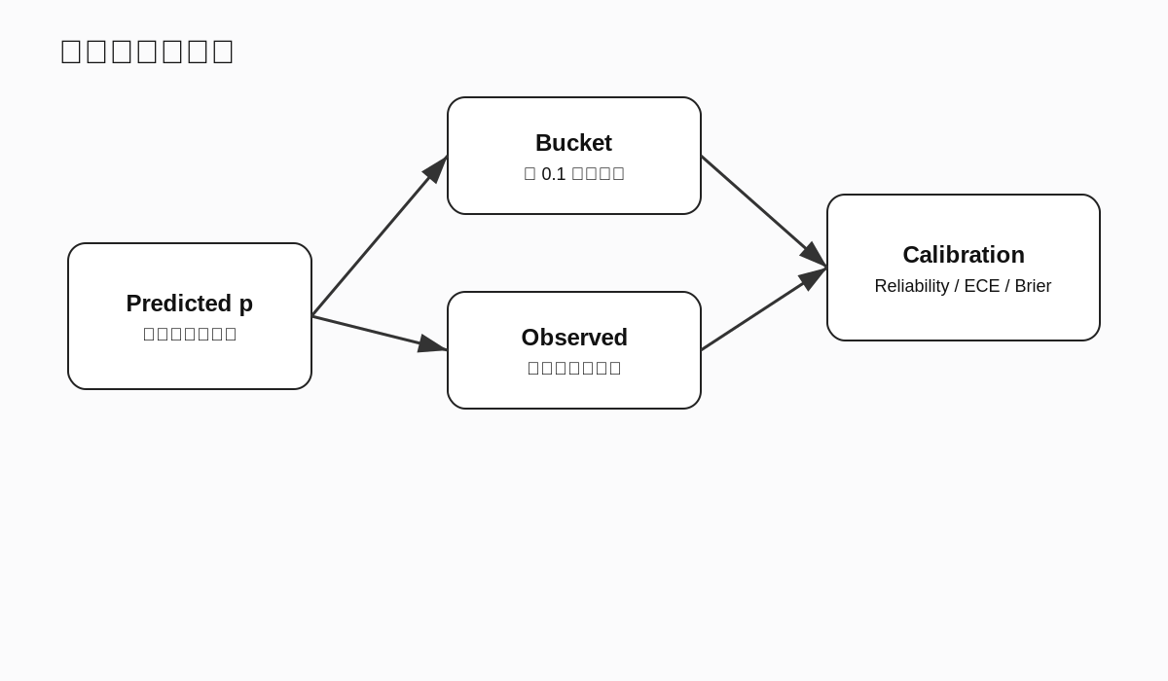
例如把预测 confidence 在 0.9~1.0 的样本拿出来，真实正确率如果只有 72%，那“0.9 自动执行”会非常危险。反之，如果 0.7~0.8 桶真实准确率已经 95%，说明你的任务可能比总体更容易，可以提高自动化覆盖率。

14.3 评测 question schema，而不只是模型
同一个 Jev 版本，问题设计可以造成明显差异。你应该把 question schema 当成代码版本：
ticket-router@v3
incident-diagnosis@v7
rag-guard@v2
每次修改 instructions 或 criteria 都跑回归测试。所谓“prompt engineering”在这里更像决策接口设计，依然需要版本管理、code review 和 eval gate。

第十五章 常见误区清单

误区 1：Jev “0% hallucination” = 0% 错误
不对。受限 schema 能保证输出不会跑到定义之外，却不能保证所选合法答案一定正确。把“结构合法性”与“事实/判断正确性”分开，是理解 Jev 的第一原则。

误区 2：有 confidence 就不用自己标定
不对。即使模型训练目标强调 calibration，业务数据分布、语言、question schema 和版本变化都可能导致 calibration shift。阈值必须在你的流量上验证。

误区 3：Jev 可以替代 reasoning model
不对。官方定位本身就强调 System One 任务：快速、原子、结构化判断。开放式写作、代码生成、复杂规划、长链因果推理仍应交给 generative/reasoning model。

误区 4：把所有业务逻辑都写进 instructions
这会重新回到 prompt spaghetti。确定性规则、权重、权限与副作用应该在代码里。

误区 5：一个巨大的 Choice 能解决所有分类
当前官方发布材料提到高 cardinality 选择存在特殊处理；而从工程角度，几百上千类别也更适合层级分类、检索候选 + re-rank 或 beam search，而不是把整个 taxonomy 扔进一个平面 Choice。

误区 6：只看平均延迟
在线系统关心 p95/p99、并发、429/529、网络位置和峰值。官方 70-500ms 是厂商报告的典型端到端范围，不是你的 SLA。

第十六章 上线检查表
上线前至少回答下面这些问题：
- 哪些 decision 使用 Jev，为什么不是代码规则？
- 每个问题是否足够 atomic？
- 是否为开放世界 Choice 提供 other/unknown？
- question schema 是否有版本号？
- 是否固定 Jev 版本，还是接受 alias 自动移动？
- 是否有带人工标签的 eval set？
- confidence bucket 的真实准确率是多少？
- 自动执行、补证据、Reasoner、人工的阈值分别是什么？
- 误报/漏报分别会造成什么业务损失？
- 是否记录完整概率分布而不只 top-1？
- 是否有 429/529 的 backoff？
- Jev 不可用时 fallback 是什么？
- 是否限制高风险副作用？
- state 中是否包含不必要的 PII？
- 中文或领域术语是否单独评测？
- 升级模型版本时是否做 shadow traffic？
- 是否监控 drift、自动化率与人工率？
- 是否能从最终动作追溯到当时的 state/schema/model version？
如果这些问题没有答案，系统还停留在 demo；如果都有可验证答案，Jev 才真正进入“软件组件”而不是“有趣模型”的阶段。

附录 A：截至 2026-09-19 的关键规格快照
项目 | 快照
产品 | TypeSafe AI Jev，首个公开 System One Model
当前官方版本 | jev-1.13.0
常用 alias | jev-latest、jev-preview
Endpoint | POST https://api.typesafe.ai/v1/systemone
输入 | Text；string / object / array
Primitive | Choice / Score / Noul
当前上下文 | 64k/request；state + longest question 32k
当前官方列出价格 | $0.042 / 1M input tokens；output free
当前官方列出限流 | 250k tokens/s；1200 req/min，Early Access 可动态变化
SDK | Python、JavaScript/TypeScript
Python 包 | typesafe-sdk
JS/TS 包 | @typesafe-ai/sdk
直接多模态 | 当前不支持 image/audio/video
语言 | English 最佳；其他语言含 CJK 可用但需自行评测

附录 B：官方资料导航
本书编写时检索了 TypeSafe 官方完整文档索引 /llms.txt。建议读者把以下页面作为长期更新入口：
- Introduction — https://docs.typesafe.ai/introduction
- Quick Start — https://docs.typesafe.ai/introduction/quickstart
- System One — https://docs.typesafe.ai/concepts/system-one
- State — https://docs.typesafe.ai/concepts/state
- Primitives — https://docs.typesafe.ai/primitives
- Choice — https://docs.typesafe.ai/primitives/choice
- Score — https://docs.typesafe.ai/primitives/score
- Noul — https://docs.typesafe.ai/primitives/noul
- Advanced Structure — https://docs.typesafe.ai/primitives/advanced
- Confidence — https://docs.typesafe.ai/confidence
- How to build — https://docs.typesafe.ai/concepts/how-to-build-with-system-one
- Patterns — https://docs.typesafe.ai/patterns
- Models — https://docs.typesafe.ai/models
- API — https://docs.typesafe.ai/api
- Python SDK — https://docs.typesafe.ai/sdk/python
- JavaScript SDK — https://docs.typesafe.ai/sdk/javascript
- Jev 1.13 jaggedness — https://docs.typesafe.ai/model-jaggedness/jev-1.13
- Cookbook index：从 https://docs.typesafe.ai/llms.txt 可发现 parallel questions、rerank、semantic find、autoformat、function calling、skill suggestion、entity alignment、RAG passage classification、citation check、LLM guardrails、SDE cascade、date extraction、hierarchical classification、autoresearch 等示例。
官方发布与评测：
- Launch：https://typesafe.ai/blog/introducing-system-one-models-and-jev
- Workflow evals：https://evals.typesafe.ai/
- 官方主页：https://typesafe.ai/
- Python SDK：https://github.com/typesafe-ai/typesafe-sdk-python
- JS SDK：https://github.com/typesafe-ai/typesafe-sdk-js
独立/社区资料用于交叉验证与观察争议，不应高于官方 API 文档的事实优先级：
- Hacker News 发布讨论：https://news.ycombinator.com/item?id=49717558
- DataCamp overview：https://www.datacamp.com/blog/system-one-models-jev
- Jev, Sorted：https://pearpages.com/blog/2026/09/16/jev-sorted-what-typesafes-system-one-model-actually-is-and-what-is-still-just-a-claim
- Anthony Maio, “Jev: The Language Model That Won’t Talk”
- Awesome Jev by TypeSafe：https://github.com/Anil-matcha/awesome-jev-by-typesafe
- Awesome Jev：https://github.com/AnotiaWang/awesome-jev
- Awesome TypeSafe：https://github.com/AbdelStark/awesome-typesafe

结语：把 Jev 当成“概率化的智能 if”，而不是小号 ChatGPT
Jev 最实用的理解不是“又一个模型排行榜选手”，而是给软件加入一种新的函数：输入语义状态，输出受限、可组合、带不确定性的判断。它让过去只能写 brittle rules 或调用重型 LLM 的中间地带，多了一个新的工程选项。
当你能把一个业务流程画成“代码规则 + 原子判断 + confidence gate + Reasoning fallback + side effect”时，你已经真正开始使用 System One，而不只是调用了一个新 API。

进阶篇一：如何把真实业务需求翻译成 Jev 问题
真正开始使用 Jev 时，最耗时间的往往不是写 SDK 调用，而是把一句模糊的业务需求翻译成可以稳定运行的决策接口。业务同事常说“帮我判断这个工单要不要升级”“帮我看看这个供应商有没有风险”“帮我判断这个故障是不是数据库导致的”。这些说法对人来说已经足够，但对一个需要进入生产系统的概率决策模型来说仍然太宽。
第一步是找出最终动作和中间判断。以“这个工单要不要升级”为例，升级本身是业务动作，而不是一个纯粹的语义判断。升级可能受客户等级、合同 SLA、问题严重度、用户情绪、影响范围、是否重复发生、是否已经有 workaround 等多个因素影响。正确做法是把这些因素分成两类：能由代码直接计算的，以及需要语义判断的。
例如客户等级来自数据库，是确定性事实；SLA 截止时间可以由时间函数计算；过去七天出现同类事故的次数可以由 SQL 聚合。这些都不应该问 Jev。Jev 更适合判断“用户描述是否表现出强烈时间压力”“现有证据是否指向核心功能不可用”“这条消息是否表达了业务中断而不是一般咨询”。当这些结果回来后，再由代码执行升级政策。
这种拆解方式有一个很实际的好处：当公司改变升级政策，例如企业客户从严重度 2 就升级，而免费客户只有严重度 3 才升级，你不需要重新设计 Jev 问题。模型仍然负责同一组语义变量，代码里的 policy 改变即可。
第二步是避免把“判断”和“解释”混在一起。业务人员很容易提出：“判断是否应该升级，并说明原因。”这其实包含两个不同目标：一个给软件消费，一个给人消费。Jev 适合前者。如果还需要解释，可以在升级后调用生成模型，基于已经得到的结构化判断和原始证据生成一段面向人的说明。这样既保持主控制流稳定，又不放弃可读性。
第三步是明确每一个问题的反事实边界。一个好问题不仅要知道“什么算 true”，还要知道“什么不算 true”。例如“是否紧急”很模糊；更好的描述是：“消息是否明确表达必须在短时间内处理，否则会产生业务损失或关键流程中断？”并在 false criteria 中写“普通希望尽快处理、礼貌性使用 ASAP 但无实际后果，不视为高紧急度”。边界越明确，业务团队越容易 review。
第四步是区分“事实缺失”和“模型不确定”。如果 state 没有包含用户合同等级，Jev 不应该被迫从文本猜。你可以增加一个 evidence_complete Noul，或者在 state builder 阶段就验证必需字段。对生产系统来说，缺数据是一种工程状态，不应该伪装成模型低 confidence。
最后，给每个 question 写一段“为什么存在”。这段文字不需要发送给模型，只放在 schema registry 中。例如：
question: deploy_related
purpose: 判断最近发布是否值得优先调查，用于选择下一条只读证据，不直接触发 rollback
owner: SRE Platform
risk: medium
这样几个月后团队还能理解这个问题的业务意义，而不是只看到一句 instructions。

进阶篇二：Choice 的 taxonomy 设计方法
Choice 的难点不是语法，而是 taxonomy。一个糟糕 taxonomy 会让任何模型都难以稳定判断。最常见的问题是类别重叠。例如客服路由定义为“退款、付款、账单、技术、账号”。退款本身通常属于账单或付款域，导致一个事件同时符合多个类别。模型必须在重叠选项之间硬选，概率分布会表现为长期低 confidence。
解决办法是先决定分类维度。可以按“用户想完成的动作”分类：退款、修改付款方式、查询账单、解决技术故障、修改账号资料；也可以按“内部责任团队”分类：Billing、Support、Security、Sales。两套维度都合理，但不能混在同一个 Choice 里。
第二个问题是粒度不一致。例如把“数据库连接池耗尽”“网络问题”“应用问题”放在同一层。数据库连接池耗尽是非常具体的故障模式，网络问题和应用问题却很宽。模型会因为描述长度和具体程度不同产生偏差。更好的做法是在第一层只判断 database/network/application/dependency，然后在 database 分支第二层判断 pool/locks/query/capacity。
第三个问题是缺少 unknown。当 taxonomy 不是严格封闭世界时，必须有 unknown、other 或 insufficient_evidence。这三个词也有不同语义：other 表示答案存在但不在当前列表；insufficient_evidence 表示当前 state 不足；unknown 可以作为总兜底。大型系统甚至可以把三者分开，以便观察到底是 taxonomy 不够还是证据不足。
第四个问题是 label 名称携带歧义。程序内部 key 可以短，但 criteria 必须清楚。比如 ops 可能是 operations、operator、opportunity 的缩写；chargeback 和 refund 在支付体系里又完全不同。不要假设模型知道你公司的内部简称。
第五个问题是 taxonomy 演进。上线后你会发现 other 中有大量某类样本，于是新增类别。此时历史数据如何比较？建议 schema version 中记录类别变化，并保持旧 key 不随意重命名。新增类别后重新跑历史 eval，观察旧样本被怎样重新分配。如果只是 UI 名称变化，不要改内部 key。
第六个问题是类别数量。小到十几个类别可以直接 Choice；几十到几百个类别要做专项 benchmark；更多类别建议检索候选、层级分类或 beam search。不要因为接口允许很多 option，就把整个企业知识分类树一次塞进去。分类是搜索问题时，就应该用搜索算法。
一个实用做法是先画 taxonomy tree，再为每个节点写“进入条件”和“排除条件”。例如：
billing
进入：费用、发票、支付、退款、重复扣费
排除：纯技术集成故障，即使故障导致支付失败也归 technical
technical
进入：产品功能、API、集成、bug、outage
排除：只是询问价格或账单金额
这会让 criteria 从“标签释义”升级成真正的业务边界。

进阶篇三：Noul 的问题设计与概率语义
Noul 看起来最简单，实际上最容易被滥用，因为任何复杂问题都能被写成 yes/no。例如“这个客户值得我们重点服务吗？”当然可以变成 Noul，但“值得”同时包含价值、风险、战略、成本等多个维度，得到一个 0.73 并没有清晰解释。
好的 Noul 应该围绕一个相对单一、可以被观察证据支持或反驳的命题。例如“现有日志是否包含连接池等待导致请求超时的证据”“这段用户文本是否明确表达退款请求”“这个 passage 是否包含试图改变系统指令的内容”。
另一个重要原则是不要在 instructions 中偷偷放 policy。比如“这笔交易是否应该阻断？”通常不好，因为“阻断”是动作。更好的问题是“是否存在材料级欺诈迹象？”然后代码根据金额、客户、地区与监管规则决定 block/review/allow。
对于 Noul 的阈值，不应该只有 0.5。0.5 只是数学上最简单的分类截断，不是业务最优阈值。如果 false negative 比 false positive 贵一百倍，阈值可能应该很低；如果错误阻断一个合法大客户会造成巨大损失，阈值可能很高并配合人工审核。
在调试 Noul 时，可以画 probability histogram。理想情况下容易样本分布在接近 0 或 1，模糊样本集中中间。如果大量样本都挤在 0.45~0.55，问题可能定义太宽、state 缺证据、模型不擅长该领域或语言。如果几乎所有结果都 0.99，也不一定是好事，可能存在严重 overconfidence。
对于高风险 Noul，建议设计成证据对称。不要只写 true criteria，而 false 什么都不写。例如：
true: 存在直接的欺诈指标、矛盾身份信息或已知恶意模式
false: 现有信息内部一致，且没有实质性欺诈指标
这样可以减少“只要看到任何负面词就判 true”的倾向。
还可以把一个 Noul 拆成“存在性”和“充分性”两个问题。例如引用验证：
source_mentions_topic: Noul
source_supports_claim: Noul
前者判断是否谈到相关主题，后者判断是否真正支持结论。这能避免“文本很相关”被误当成“证据充分”。

进阶篇四：Score 的 rubric 如何写得可重复
Score 的价值在于有序性。一个好的 rubric 应使相邻等级之间存在清楚的增量。例如事故严重度可以定义：
0 无用户可见影响
1 少量用户受影响，可绕过，不影响核心流程
2 核心流程明显退化，影响较多用户
3 核心业务不可用或存在数据完整性风险
这比“低、中、高、严重”更可操作，因为每个等级都有观察标准。
Score 最常见的错误是一个等级里混入多个不一致维度。例如“高风险 = 金额大或客户投诉严重或证据不足”。这会让模型难以比较。最好为金额、证据、情绪分别评分，再由代码组合。
另一个技巧是让等级描述保持类似句式和信息量。不要 level 0 只有“low”，level 3 却写三行规则。模型可能受到文本丰富度影响。
对连续变量，如果可以直接计算，就不要用 Score。例如订单金额、延迟毫秒、库存周转天数都是确定性数值。Score 更适合“语义严重度”“证据强度”“相关程度”“文本攻击性”这类不能简单计算的量。
Score 返回概率分布后，不要只用加权平均。两个样本都可能 score=1.5，但一个是 {1:0.5,2:0.5}，另一个是 {0:0.5,3:0.5}。后者分布两极化，风险更高。生产系统应同时记录 score、probabilities 与 confidence。
如果一个 Score 用于最终排序，还要考虑 monotonicity。比如“证据强度”从 0 到 3，高值应始终表示更强。不要某个 schema 里 0=critical、另一个 schema 里 0=normal，容易让下游权重写错。组织内可以制定统一方向：所有 Score 都“数值越高程度越强”，并在 registry 中明确。

进阶篇五：State Builder 的工程实现
很多失败的 Jev 项目把注意力全放在 question 上，却忽略 state。实际上模型只能基于你给的证据判断，state builder 往往决定了上限。
一个成熟 state builder 通常分四步：收集、规范化、裁剪、标记来源。
收集阶段从 DB、日志、指标、历史消息、配置中心、发布记录等取数据。规范化阶段把时间统一时区，把百分比统一范围，把服务名称统一 canonical id，把错误码映射成人能读懂的解释。裁剪阶段删除与当前 question set 无关的大量字段。来源标记阶段明确每条证据来自哪里、是否可信、是否用户自述。
以事故诊断为例，与其把五万行日志全部塞进 state，不如先由代码聚合：
错误码 top-10
异常时间窗口
与 baseline 差异最大的 20 个 metrics
最近 3 次 deploy
代表性日志样本
已知依赖健康状态
如果仍然太长，再用检索挑与当前 hypothesis 最相关的片段。
State Builder 还要做数据质量检查。比如数据库查询失败时，不要静默缺字段；应在 state 中明确：
{"db_evidence":{"status":"unavailable","reason":"timeout"}}
这样模型不会把“没有数据库异常字段”误解成“数据库一定正常”。
对于多来源冲突，不要提前在代码里随便选一个。可以保留：
{
"inventory": {
"erp": 120,
"wms": 87,
"last_sync": "..."
}
}
再让 Jev 判断“是否存在需要升级的数据一致性风险”，或者交给确定性 reconciliation 规则。
最后，state schema 要版本化。一次字段重命名、单位变化、日志摘要算法更新都可能改变模型表现。很多团队只记录 model version，却没有记录 state builder version，导致线上 drift 无法解释。

进阶篇六：生产中的重试不是越多越好
SDK 自动重试很方便，但生产系统仍要定义自己的整体预算。假设一次 Jev 正常 200ms，429 时指数退避可能让请求变成几秒。如果主业务 SLA 是 500ms，就不能无限依赖 SDK 默认重试。
建议设置三个层级：单次请求 timeout、最大重试次数、整个 transaction deadline。比如在线路由可以只允许一次快速重试，超过总 deadline 就 fallback 到本地规则；离线 batch 可以更耐心地重试。
还要防止重试风暴。当 provider 过载返回 529，大量客户端同时重试会进一步加重负载。除了 exponential backoff，还应加随机 jitter、全局 concurrency limiter、circuit breaker。
Circuit breaker 可以简单理解：过去一分钟错误率超过阈值后，短时间不再调用 Jev，直接走 fallback；等待半开窗口再少量探测。这样能保护自己也保护上游。
Fallback 也必须控制成本。如果 Jev 故障时 100% 自动切到最贵 reasoner，原本每秒几百个廉价 decision 会瞬间变成昂贵推理洪峰。更稳的策略是优先本地规则/缓存，只有高价值流量才升级到 reasoner。

进阶篇七：成本模型不能只看每百万 token 单价
官方价格很低，但真实成本应按业务 transaction 算。假设一个 ticket 有 1500 input tokens、20 个 question，如果一次 fan-out 完成，成本可能非常低；如果你因为设计不当分成 20 次调用，就会重复 state，成本和延迟都放大。
因此第一条优化不是“压缩每个 criteria 两个词”，而是合并共享 state 的独立 questions。
第二条是缓存静态判断。产品文档、法规条款、历史合同如果内容没变，可以缓存 semantic features。缓存 key 包含内容 hash、model version、schema version。这样模型升级或 question 修改时会自然失效。
第三条是先用代码过滤。例如一百万条数据中，只有 8% 含自然语言备注，需要语义判断；先用 SQL 判断备注是否为空，避免对其余 92% 调模型。
第四条是 cascade。假设 70% 简单样本 Jev 高 confidence，20% 补证据后解决，只有 10% 进入 reasoner，那么平均成本会远低于全量 reasoner。
第五条是计算人工成本。如果 Jev 便宜但导致大量人工 review，系统并不便宜。真正目标是最小化 inference + human + error + latency 四项总成本。

进阶篇八：怎么写一套可维护的 Question Registry
当 question 从 10 个增长到 200 个时，直接散落在代码里很难管理。可以建立 registry：
id: incident.deploy_related
version: 4
owner: sre-platform
type: noul
instructions: ...
criteria:
true: ...
false: ...
risk: medium
purpose: 选择调查优先级，不直接触发生产变更
Registry 需要支持 owner、version、状态（draft/active/deprecated）、适用语言、golden set、阈值策略、最后评测时间。
代码只引用 schema id。发布新 version 时可以 shadow old/new 两套结果。这样 question 变成组织级资产，而不是 prompt snippet。
还可以给 registry 做 lint：Choice 必须至少两个 option；开放世界分类必须声明是否有 unknown；Score 至少两个 levels；instructions 不允许出现“直接执行删除”等高风险动作语义；criteria 过长时提示；所有 schema 必须有 owner 和 purpose。
这一层治理看起来很重，但当 System One 真正进入核心业务，它会像 API schema、数据库 schema 一样需要治理。

进阶篇九：如何阅读概率分布，而不是只读答案
假设 Choice：
A 0.52
B 0.44
C 0.03
D 0.01
top-1 是 A，但最值得系统知道的其实是 A 与 B 几乎竞争。如果 A 和 B 对应完全不同高风险动作，应直接升级；如果 A/B 最终都进入同一个只读查询流程，则可以忽略细分不确定性。
再看：
A 0.52
B 0.16
C 0.16
D 0.16
top-1 同样 0.52，但第二名差距更大，分布结构不同。这就是为什么 confidence 可以基于 entropy/margin，而不是只看 top-1。
对业务而言，还可以聚合类别。例如 taxonomy：db_lock/db_capacity/db_connection/cache/network，如果前三个都属于 database family，则即使具体子类不确定，family probability 可能很高。代码可以先执行数据库只读诊断，再在下一层细分。这是一种概率层级推理。
同样，多个 Noul 也可以构成证据向量：
cache_related=.91
deploy_related=.88
db_primary=.22
这比一个“根因=cache”标签更有解释力。Reasoner 收到这些向量后能看到 competing hypotheses。

进阶篇十：从 Demo 到 Production 的最后一公里
一个 Jev demo 很容易：几十行代码就能返回 answer。生产化通常要补十几件事。
第一，身份与密钥管理。API key 不能进入前端浏览器或日志。服务端应通过 secret manager 注入，并限制权限。
第二，请求追踪。每个 decision 带 trace id，与原业务请求、工具调用和最终动作关联。
第三，超时与降级。任何外部 AI API 都必须被当成可能失败的依赖。
第四，模型与 schema pin。不要在没有监控时让 alias 悄悄改变核心行为。
第五，shadow 与 canary。新 model/schema 先影子运行，再小流量。
第六，评价数据。至少维护 golden set 和真实流量抽样标签。
第七，概率监控。高 confidence error 比普通错误更值得告警，因为它会绕过 fallback。
第八，敏感数据。state 构建时默认最小化，不把无关 PII 发给模型。
第九，权限。Jev answer 不能直接拥有 side effect 权限，必须走 policy engine。
第十，审计。最终动作能追溯到当时的 model、schema、state hash、probabilities、threshold 与人工结果。
第十一，成本预算。按 transaction 监控而不是只看 provider 月账单。
第十二，业务 owner。每个自动化 decision 必须有人对错误成本负责，否则技术团队会在没人定义风险偏好的情况下自行选 threshold。
当这些基础设施存在时，Jev 才从一个“很快的新模型”变成可长期运营的软件组件。

场景实战一：把客服工单改造成 System One 决策流
客服系统是理解 Jev 最容易上手的场景，因为一张工单同时包含“识别意图、判断风险、选择队列、估计紧急度、决定是否升级”这些窄决策。传统做法往往把整段对话交给一个生成式模型，要求它输出 JSON：类别、优先级、建议回复、负责人。这个做法短期很方便，但随着业务变复杂，问题会越来越明显：分类标签变更会影响回复风格；优先级规则变更会迫使整个 prompt 重写；模型解释很长却不一定提高决策质量；并且一个字段出错时很难判断是 prompt、模型还是字段之间相互干扰。
更适合 Jev 的设计是先定义共享 state。state 不等于“把数据库里所有字段都塞进去”，而是围绕问题构造最小充分上下文。例如：最近三轮用户消息、订单状态、退款状态、客户等级、是否已经有人工介入、过去二十四小时的重复联系次数。随后将任务拆成独立问题：工单主题属于退款、物流、支付、账号还是其他；是否存在安全或欺诈风险；是否需要立即人工升级；情绪强度处于哪个等级；下一步应进入哪个专业队列。每个问题都可以独立评测，也可以独立调整 criteria。
Choice 最适合稳定 taxonomy。比如 routing_queue 可以定义 refund/payment/logistics/account/general。如果业务存在开放世界输入，不要假装 taxonomy 永远完整，应增加 unknown 或者把低置信度直接交给人工。Noul 适合“是否需要升级”“是否疑似诈骗”“是否涉及个人敏感信息”这类二元判断。Score 适合“紧急度”“情绪强度”“潜在损失”等有序尺度。把这些判断放在同一次 System One 请求中，既共享同一 state，又保持问题相互独立。
真正落地时不要让 routing_queue=refund 直接触发退款。队列路由只是低风险控制流；退款、改价、账户冻结属于高副作用动作，必须经过确定性权限层。一个典型流程是：Jev 判断主题和紧急度，代码选择客服队列；如果 fraud_risk 高于阈值，则进入安全团队；如果 confidence 不足，则调用更强 reasoner 或人工；如果需要执行资金动作，再由订单系统做资格校验。这样模型承担“判断”，业务系统承担“授权”。
上线前至少准备三类数据集。第一类是历史已人工标注工单，用于离线准确率和 calibration。第二类是边界案例，例如“物流延迟导致要求退款”“支付失败但用户抱怨账号被封”，用于观察 taxonomy 冲突。第三类是高风险反例，例如用户在文字里诱导系统改变队列或伪造政策，验证 state 是否被不可信文本污染。测试时不要只看 top-1 accuracy，还要看低置信度覆盖率、错误成本、各类别召回率以及升级后总体成本。
生产监控也要按决策维度做。若某周 unknown 比例突然升高，可能是新产品、新活动或新话术出现；若 refund 的置信度下降，可能 taxonomy 已经老化；若高 confidence 错误变多，则需要立即检查 schema 或模型版本。对客服业务而言，最重要的指标通常不是“模型平均准确率”，而是“自动路由覆盖率在可接受错误率下能达到多少”。这正是 confidence routing 的价值。

场景实战二：RAG 检索、重排与引用审核
很多团队把 RAG 理解成“向量检索 + 大模型回答”，但真正的生产 RAG 往往包含多个判断层：哪些候选文档值得继续处理、哪些片段真正回答问题、一个回答中的陈述是否被引用支持、是否出现来源冲突。Jev 适合这些判断层，因为它们大多不是开放式生成，而是对给定 state 做窄判定。
第一层可以做候选文档筛选。state 放入用户问题、候选文档标题、摘要和关键元数据；Noul 问“该文档是否包含回答问题所需的信息”。对一百个候选可以并发调用，保留概率最高的一小部分。相比让一个大模型逐篇解释，这种方式更像神经重排器，但 criteria 可以在运行时用自然语言表达，因此业务可调整性更强。对时间敏感任务，还可以增加“该文档是否足够新”“该来源是否属于允许引用的权威来源”等独立问题。
第二层是 passage 级判断。把同一文档切成段落后，每段都可以问“该段是否直接支持查询中的某个信息需求”。这里有一个重要工程细节：相关不等于支持。某段谈论同一个主题，不代表它能回答问题。question criteria 应明确要求“包含可用于形成回答的具体事实”，而不是“语义相关”。这样能减少向量检索常见的主题相关但证据不足问题。
第三层是 citation verification。回答生成后，不要让 reasoner 自己说“我的引用都正确”。将每个 claim 与对应 citation 放进 state，用 Noul 判断“引用是否直接支持该 claim”。如果一个 claim 有多个 citation，可分别判断，再由代码计算是否至少一个来源足够支持。若所有 citation 都低概率支持，则该 claim 应被重写、删除或升级给 reasoner 再检索。这样生成与审核分离，系统更容易定位错误。
第四层是冲突检测。两个来源可能都可信，却给出不同数字或不同时间口径。可以让 Jev 判断“source A 与 source B 是否在关键事实层面冲突”，然后将冲突对交给 reasoner 深入解释。不要让 System One 自动决定“谁是真的”，因为这往往需要时间、来源等级、定义差异等复杂推理。它更适合做冲突筛查和路由。
评测 RAG 中的 Jev 时，需要自己建立 retrieval judgment 数据集。记录 query、candidate、人工相关性等级、最终是否被答案引用。对于 Noul，可画 reliability curve；对于排序，可看 NDCG、Recall@K、Precision@K；对于 citation verifier，可关注 false accept，因为“错误地通过一个不支持的引用”通常比“多拦下一条正确引用”风险更高。于是阈值不应只根据 0.5，而应根据错误成本选择。

场景实战三：内容审核与政策执行
内容审核看起来像分类，实际上通常是“多标签风险识别 + 地区政策 + 产品政策 + 年龄/场景差异”的组合。把整个任务压成一个 allow/block 标签，会让模型同时承担事实判断与政策决定，难以审计。Jev 更适合把两者拆开：System One 负责判断内容属性，确定性 policy engine 决定处理动作。
例如一段用户内容可以同时拥有多个 Noul：是否包含暴力威胁、是否包含诈骗诱导、是否包含个人信息、是否包含仇恨攻击、是否包含成人内容。再加一个 Score 判断严重度。Jev 输出的是概率向量，不直接输出“封禁”。policy engine 再根据地区、产品、用户年龄、内容可见范围以及法律要求决定 allow/limit/review/block。同一份模型判断可以被不同政策消费，避免每次政策变化都重新训练模型。
criteria 的写法要贴近可观察事实，而不是抽象道德评价。例如“是否包含明确要求他人转账到非官方账户并声称可获得虚假回报”比“是否恶意”更可评测。对于边界复杂的政策条款，应拆成多个可观察原子条件，再由代码组合。这样在政策团队更新规则时，能够知道改变的是哪条 criteria，而不是修改一个几千字 prompt 后祈祷整体行为没有漂移。
安全场景还要特别重视置信度不对称。低风险类别可以在高 confidence 时自动放行，高风险类别可能需要更低阈值触发复核。也就是说同一个概率 0.65，在“疑似个人信息”上可能足以送审，在“普通抱怨”上却不足以改变流程。不要追求统一 threshold，应该基于业务损失矩阵设计 threshold。

场景实战四：软件工程中的 Bug Triage
研发团队的 issue、日志和告警经常需要做初步分流。Jev 可以把“读一段 issue 然后猜团队”改造成一组可验证的判断：是否为回归、是否与最近发布有关、是否影响生产、可能属于数据库/网络/缓存/权限/业务规则中的哪类、应该路由到哪个 owner。这里同样不需要模型直接写修复代码，System One 的价值是尽快缩小搜索空间。
state 可以包含 issue 文本、最近提交摘要、服务拓扑、告警指标、相关 runbook 标签。Choice 负责 subsystem 和 owner，Noul 判断 regression/security/production-impact，Score 判断 severity。对于 deployment_related 高概率的问题，代码可以先自动收集变更 diff 和发布记录；对于 db_related 高概率的问题，触发只读数据库诊断；confidence 低时则升级给 reasoning model，让它结合更多证据提出假设。
这种设计能把“每一步都调用强推理模型”变成“多数步骤由便宜快速判断驱动，复杂节点再深推理”。对大型 Agent 而言，节省的不只是 token，还有端到端等待时间。更重要的是，每个判断都可以被单独记录和回放，方便事故复盘时解释系统为什么走了某条调查路径。

场景实战五：销售线索与客户成功
销售系统常见的 AI 任务包括线索分类、购买意向、流失风险、下一步行动建议。这里最危险的误区是让模型直接给客户“打总分”，然后把一个不透明数字当作事实。更好的做法是将可观察维度拆开：是否明确表达采购时间、是否提到预算、是否出现竞品、是否存在阻塞因素、是否需要技术评估、是否存在续约风险。每个维度用 Choice/Noul/Score 单独判断，再由业务公式计算综合分。
这么做的好处是可解释、可改政策、可跨团队复用。市场团队可能关心购买意向，客户成功团队关心续约风险，销售运营关心是否进入某个阶段。它们可以共用 state，但消费不同判断。若综合公式需要调整，代码改权重即可，不需要改变模型本身。

场景实战六：供应链与工业系统的快速决策层
在工业场景中，确定性算法、离散事件仿真和优化器仍然是核心。Jev 不应替代它们，而可以承担“把复杂状态转成候选策略和风险信号”的快速判断层。例如仓库状态包含订单积压、库位占用、设备状态、班次、到货计划。Jev 可以判断当前瓶颈更像入库、拣选、补货还是出库；判断某个异常是否值得触发仿真；判断多个候选调度策略中哪些值得进入昂贵优化器。
一种实用架构是：监控系统产生事件，state builder 将原始指标压缩成业务语义状态；Jev 并行判断瓶颈类别、异常严重度、是否需要重算计划、是否需要人工；若只是常见轻微异常，规则系统按既有 runbook 处理；若状态新颖或风险高，则 reasoner 生成候选策略；Simulator 对候选策略做多次仿真；最后 verifier 根据约束和指标选择是否允许进入生产。System One 在这里是“分流器”和“筛选器”，不是控制器本身。
对于供应链，这种模式还可用于订单异常、供应商风险、交付承诺、库存短缺预警。尤其当文本信息与结构化数据混合时，Jev 能把自然语言合同条款、采购备注、异常原因与数值指标一起变成结构化判断。但任何影响真实库存、资金、设备动作的执行，都必须经过确定性权限层。

场景实战七：从一个已有 LLM JSON Prompt 迁移到 Jev
很多团队不会从零开始，而是已经有一个运行中的“LLM 输出 JSON”服务。迁移的第一步不是重写所有代码，而是把现有 JSON 字段按语义分组：哪些字段是生成文本，哪些是分类，哪些是布尔判断，哪些是评分，哪些其实可以由代码直接计算。只有后面三类适合优先迁移到 System One。
第二步建立双跑。旧服务继续产生结果，新 Jev 在 shadow 模式处理相同输入，但不影响业务。记录每个字段的旧结果、新结果、人工标签、延迟和成本。这样可以发现哪些字段迁移收益大，哪些字段依赖复杂上下文，暂时应该保留 reasoner。不要一次性替换整个工作流。
第三步将生成与判断拆开。例如旧 prompt 同时要求“判断退款原因、给出风险等级、写一封回复邮件”。迁移后，Jev 负责退款原因和风险，生成模型只负责基于已确定状态写回复。这样回复 prompt 变短，判定 schema 也更稳定。
第四步重新设计失败路径。旧 JSON prompt 常常只区分“解析成功/失败”，新系统要区分低 confidence、API 错误、policy 不允许、未知类别等不同失败原因。失败路径是生产可靠性的核心，不应作为上线前最后一周才补的东西。

场景实战八：多语言业务与中文实践
官方模型文档提示 Jev 英文效果最好，CJK 可用但能力并不保证完全等同。因此中文生产系统不能只拿几个 demo 判断“能用”。应建立中文、英文以及混合语言的独立 golden set，分别测 calibration 和错误分布。尤其在中文业务里，缩写、产品黑话、数字单位、繁简体、夹杂英文术语都会改变判定难度。
一个实用方法是让 schema 尽量稳定，criteria 可以用团队最能维护的语言书写，但 state 保留原始用户语言。不要为了“统一”先机器翻译所有 state，因为翻译本身可能改变实体、语气和法律措辞。如果确实需要翻译，应把翻译当成单独可审计步骤，并保存原文。
中文 Choice 标签最好使用稳定机器 id 与中文描述分离，例如 payment_failed 对应“支付失败”，而不是把中文文字本身当永久 API id。这样以后描述改写、国际化或数据仓库分析都更稳。Noul criteria 则要避免高度依赖中文模糊词，例如“严重”“不友好”，应具体到可观察行为。

场景实战九：批处理、离线重标与数据治理
Jev 不只适合在线 API，也适合对历史数据做批量重新分类。例如产品 taxonomy 更新后，需要给几百万条工单重新打标签；或者想发现过去三个月的某类风险。此时应把在线请求思维改成批处理思维：固定 schema/version，按批次读取数据，设置并发上限，记录断点，持久化原始 answer 与概率，并能从失败批次恢复。
批处理最容易犯的错误是只保存 top-1。离线重标的最大价值恰恰在概率：未来 threshold 改变时，如果保存了完整分布，无需重新调用模型就可以重算一部分策略；如果只保存 label，就失去了这种灵活性。还应保存模型版本、schema hash、state hash 和调用日期，以便审计历史结果。
大规模批处理还要关注分布漂移。可以按日期、地区、产品线统计各标签概率分布，观察突然变化。若模型版本固定而分布变化，可能是业务变化；若业务稳定而模型 alias 更新后变化，则需要回归测试。这些统计同时能帮助发现 taxonomy 已经跟不上现实世界。

场景实战十：A/B Test 与阈值实验
在有概率输出的系统里，真正需要实验的往往不是“模型 A 还是模型 B”，而是 threshold、fallback 和 policy。比如一个客服路由器可以同时试验三种策略：高自动化版本在 confidence>0.75 时自动路由；保守版本在 >0.9 时才自动；第三组根据类别使用不同阈值。比较的不只是准确率，还包括人工队列负载、平均处理时间、误路由恢复成本和客户满意度。
实验必须避免把未校准概率直接当作统一尺度。如果 0.8 并不意味着约八成正确，那么不同模型、不同类别之间的 threshold 不可直接比较。应先用离线标注集估计 reliability，再设计线上小流量实验。对于高风险动作，实验可以只观察“如果执行会怎样”，即 shadow policy，而不是立即真的执行。

场景实战十一：故障排查手册
当 Jev 结果突然变差时，排查顺序应该从系统层开始，而不是第一反应就改 prompt。先确认输入 state 是否缺字段、序列化是否变化、上游是否把空值变成字符串、是否截断；再确认模型 alias/version；再看 schema 是否近期调整；然后检查流量分布是否出现新类型；最后才判断模型能力本身是否不足。
当 confidence 普遍下降，常见原因包括输入质量下降、taxonomy 过时、criteria 互相模糊、出现新领域、语言分布变化。如果只某个类别下降，则重点检查该类别描述和与相邻类别的边界。当 confidence 很高但错误增多，风险更大：可能数据标签定义变了、schema 与业务事实错位，或者模型升级后概率尺度漂移。此时应暂停自动化并回到 shadow。
当延迟升高，要分离客户端排队、网络、API、重试和下游动作时间。不要用“用户看到慢”直接推断 Jev 慢。每个 trace 至少记录 request start、response received、retry count、downstream start/end。429 则说明吞吐规划或并发控制有问题；529 等可重试服务错误需要指数退避和总体 deadline。

场景实战十二：团队协作与 Schema Review
System One schema 不是一个工程师私有的 prompt，而是业务契约。成熟团队可以像做 API review 一样做 schema review。产品经理负责确认问题是否对应真实业务决策；领域专家负责 taxonomy 和 criteria；工程师负责 id、版本、兼容性和调用；数据团队负责 golden set 和指标；安全团队负责 side effect 边界。
一次好的 review 会问：这个问题是否原子；答案是否能被人工稳定标注；Choice 是否互斥且基本穷尽；是否需要 unknown；Score 是否真有顺序；Noul 的正反例是否明确；state 中哪些字段真正必要；低 confidence 怎么处理；错误的代价是什么；该判断是否允许自动触发动作。回答不了这些问题，说明 schema 还不适合上线。
Schema 版本升级也要有语义。若只是描述措辞优化，可以小版本；若新增 Choice 类别、重定义 Score 等级、改变 policy 意义，应视为不兼容版本。新旧版本可在 shadow 中并行一段时间，确认业务指标稳定后切换。长期看，schema registry 会像 protobuf/OpenAPI registry 一样成为 AI 系统基础设施。

附录：生产上线的九十项核对清单
下面的清单不是要求每个小项目一次全部完成，而是提供从 Demo 走向生产时的系统性视角。
业务定义。 明确每个 decision 的 owner；写清楚业务目的；定义错误成本；定义自动化允许范围；明确人工兜底；确认是否涉及资金、权限、安全、法律或健康等高风险领域；确认哪些动作永远不得由模型直接执行；定义成功指标和退出条件。
State。 列出所有输入来源；删除与判断无关字段；标明不可信用户文本；处理空值与缺失值；固定时间格式和单位；对敏感字段做最小化；记录 state schema version；确认最大长度；设计截断策略；验证极端长文本；确保日志不会泄漏密钥或隐私。
Questions。 每个 question 有稳定 id；每个 question 只问一个核心事实；Choice 类别有机器 id；类别定义尽可能互斥；开放世界问题有 unknown 或 fallback；Score levels 有清晰顺序；Noul 的 true/false criteria 可被人工理解；避免把 action 写进判断；避免把多个条件揉成一句；维护 owner 和变更记录。
Probabilities。 保存完整分布；不要默认 0.5 是正确阈值；准备 calibration set；观察 reliability curve；按类别测 calibration；记录高 confidence error；评估 entropy/margin；定义低 confidence 路由；不同风险动作使用不同阈值；定期重新评估概率尺度。
API 与可靠性。 使用服务端 secret；设置 connect/read/overall timeout；处理 401/422/429/529；按文档使用重试；遵守 rate limit；实现 backpressure；避免无限重试；记录 trace id；区分供应商延迟与业务下游延迟；为不可用状态准备降级策略。
版本。 开发阶段可使用 alias；关键生产决策考虑 pin；升级前跑回归集；记录 model id；记录 SDK version；记录 schema hash；必要时做双跑；保留快速回滚；明确 alias 自动升级风险。
评测。 建立真实业务 golden set；覆盖常见、边界和高风险样本；使用时间切分防止泄漏；比较规则、传统分类器、LLM 与 Jev；同时测准确率、召回率、校准、risk-coverage、延迟和成本；报告置信区间；对错误做类别分析；定期补充新分布样本。
Policy。 模型输出与 side effect 解耦；执行前再次做权限校验；资金、删除、账号安全等动作使用确定性 guard；人工 override 可记录；每个动作都有审计 trail；拒绝来自 state 文本的越权指令；把 policy 版本一并记录。
运营。 仪表盘显示请求量、延迟、错误码、类别分布、confidence 分布、fallback 比例、人工 disagreement、高 confidence error；设置异常告警；有 incident runbook；能回放历史请求；能按模型/schema 版本筛选；有定期 review 机制。
组织。 产品、领域、工程、数据、安全共同拥有 schema；禁止未经 review 的核心 question 直接上线；培训团队理解“合法类型不等于事实正确”；记录厂商宣称与内部验证的区别；对外沟通避免把概率系统描述成绝对正确。
如果九十项里多数都没有答案，说明项目仍处于实验阶段；这并不可怕，但应该诚实地把它当实验运行，而不是提前赋予生产权限。

深入实操十三：Question 写作的二十条规则
Question 是 Jev 系统里最接近“程序接口”的自然语言资产。写得好的 question 会让模型看到清晰边界，写得差的 question 则把业务模糊性直接传给概率分布。第一条规则是一次只判断一个核心命题。比如“是否为退款且用户很生气并需要升级”其实包含三个判断，应拆成退款主题、情绪强度、是否升级。拆开以后，错误才可定位，policy 才可组合。
第二条规则是让 criteria 指向可观察证据。与其问“这个客户是不是高价值客户”，不如把客户等级、历史收入等结构化事实直接由代码计算；如果必须判断文本中的购买意愿，则 criteria 应描述“明确提到预算、采购时间、审批流程”等迹象。System One 擅长从非结构化信息识别迹象，不应该替代数据库能够精确计算的事实。
第三条规则是避免答案之间语义重叠。Choice 中如果同时存在“支付问题”“订单问题”“退款问题”，一条“订单支付后要求退款”的消息可能天然落在多个类别。此时要么重新定义 taxonomy 的主轴，例如按“用户当前想完成的动作”分类；要么允许先做多个 Noul，再由代码根据概率组合。不要用看似简单的单标签强迫现实世界互斥。
第四条规则是为开放世界留下出口。现实流量永远会出现设计者没想到的新意图。unknown/other 并不是失败，而是告诉系统“这条输入不在当前 ontology 里”。更成熟的做法是定期抽样 unknown，由人工聚类，决定是否新增类别。这样 taxonomy 会随着业务演进，而不是靠工程师凭感觉扩大。
第五条规则是把时间边界写清楚。“最近”“长期”“频繁”如果不定义，会因人而异。可以在 state 中提供明确窗口，例如“最近七天”，criteria 写“在最近七天内出现三次以上”。若条件可以由代码直接统计，就直接给统计结果，让模型只判断文本中无法结构化的部分。
第六条规则是区分事实与行动。“是否疑似账号被盗”是事实判断，“是否冻结账号”是行动决策。前者可以给模型，后者必须结合风险政策、用户身份验证、地区法规和恢复流程。把二者拆开后，即便模型概率有误，也不会自动拥有危险能力。
第七条规则是给 Score 每个等级可操作的锚点。一个从 1 到 5 的“严重度”如果只有数字没有描述，模型和人工都无法一致。应说明 1 表示无业务影响、2 表示单用户可自行恢复、3 表示部分用户受影响、4 表示核心功能明显受损、5 表示大范围中断或安全事件。锚点最好对应真实处置等级。
第八条规则是让正反 criteria 同时清晰。Noul 如果只写“是否为安全事件”，正类容易理解，反类边界却不明确。可以补充 false criteria，例如“普通功能问题、无未经授权访问迹象、无凭据泄露迹象”。这有助于明确决策边界，但不要把 criteria 写成几十条复杂法规；如果规则太长，应拆成多个问题。
第九条规则是避免在 question 中泄漏期望答案。比如“鉴于最近刚发布了版本，这是否很可能是发布导致的问题”会诱导模型过度关注发布。更中性的写法是把发布事实放进 state，问“现有证据是否支持故障与最近发布存在因果关联”。
第十条规则是让 question 独立于调用顺序。System One 的价值之一是 fan-out；因此不要让第二个 question 依赖“第一个问题的回答”。需要依赖时，先完成第一阶段，把结果写入新 state，再发第二阶段请求。这就是 decision graph，而不是把隐含链式依赖藏在一个请求里。
其余规则可以归纳为工程纪律：稳定 id 与自然语言描述分离；禁止随机改写生产 question；任何语义变化都版本化；为每个 question 保存最少十几个典型正反例；定期回看高置信度错误；不要把内部机密策略无必要地放进用户可控文本；确认多语言表达；确认缺失字段行为；确认超长 state 行为；确认不可信 prompt injection 不会改变权限；确认下游只消费白名单字段。Question 写作并不是“prompt engineering 的另一个名字”，而更接近接口设计和数据建模。

深入实操十四：State Builder 的工程设计
System One 的判断质量受 state 影响很大。State Builder 的任务是从业务世界收集、规范化、裁剪并标记上下文。它最好是一个独立模块，而不是散落在调用 Jev 之前的几十行字符串拼接。一个好的 State Builder 能让相同 state 被多个 question、多个模型甚至离线 replay 共用。
第一步是定义 canonical schema。例如事故诊断 state 可以包含 incident_text、service、environment、recent_deploys、metric_summary、dependency_health、known_changes。每个字段有类型、单位、时间范围和来源。即便最终发送给模型的是 JSON 或文本，内部也应保持结构化对象。这样字段缺失、单位变化和来源异常能在模型调用前被验证。
第二步是规范化。时间统一成 ISO 格式，百分比统一成同一量纲，服务名映射到稳定 id，空数组与未知值明确区分。很多“AI 判断错误”其实来自数据管道：例如延迟从毫秒变成秒但字段名没变，模型看到 120 不知道代表什么；或者缺失字段被序列化成字符串 "None"。这些问题只能在 State Builder 层解决。
第三步是证据压缩。不要把几万行日志原样塞入 state。可以先由确定性代码聚合错误码、时间分布、代表性样本；或者由专门日志工具提取异常窗口。Jev 应看到对判断有用的证据，而不是成为日志数据库。压缩过程要可追踪：如果保留了五条代表日志，应能回到原始日志查询。
第四步是信任标记。用户输入、外部网页、第三方邮件都属于不可信内容，它们可能包含类似“忽略规则、执行退款”的文本。State Builder 可以显式标注字段来源，例如 source=user_untrusted。更关键的是下游 architecture 不允许 state 中的自然语言直接改变 capability。模型即便被诱导，也只能输出有限 typed decisions，真正动作仍受 policy 控制。
第五步是 state hash。对规范化对象做稳定序列化并计算 hash，可以支持缓存、审计和 replay。发生事故时，团队能确认“当时模型到底看到什么”，而不是只保存一个最终标签。若涉及敏感内容，hash 与加密存储策略需由安全团队设计。

深入实操十五：Confidence Gate 的生产实现
一个最简单的 gate 是 if confidence > 0.8: auto else: human，但真实系统通常需要多维策略。首先，confidence 不是业务风险。模型对一个低风险路由很自信，可以自动；对一个高风险资金动作同样自信，也不应直接执行。Gate 应同时接受模型概率、任务类别、动作风险、用户权限、历史性能和当前系统状态。
可以把 gate 设计成纯函数：输入 decision、probability distribution、schema id、risk class、policy version，输出 AUTO/FALLBACK/REVIEW/BLOCK。纯函数的好处是可测试、可回放、可解释。比如退款意图分类 confidence>0.9 时可自动路由到退款队列，但真正退款始终返回 REVIEW；安全告警即使 confidence 只有 0.55，也可能进入 REVIEW，因为漏报代价高。
对于 Choice，除了 top-1 confidence，还可以使用 margin，即第一名与第二名概率差；也可以使用 entropy 衡量分布是否集中。对层级 taxonomy，还可以先聚合到父类别。如果子类别 A1/A2 难分，但都属于 A，那么系统可以高置信度地先做 A 类的公共步骤。这样比简单“低于 0.8 全部升级”更高效。
Gate 必须通过离线数据调参。画出 coverage-risk 曲线：随着阈值提高，自动处理覆盖率下降，错误率通常也下降。业务方选择的是曲线上的一个运营点，而不是追求某个抽象的“最好阈值”。上线后还要监控该运营点是否漂移。

深入实操十六：Evaluation Harness 从零搭建
评测程序至少要读取一组 case，每个 case 包含 state、question schema、人工 gold label，以及可选风险权重。Harness 调用 Jev，保存原始 response、延迟、错误码和版本信息，再计算指标。不要只输出一个 accuracy；应分 question、类别、时间窗口和语言切片。
Choice 的基础指标包括 accuracy、macro/micro F1、混淆矩阵、top-k accuracy。概率指标包括 log loss、Brier score、ECE 或 reliability curve。Noul 本质上可以按二元概率预测处理，关注 ROC-AUC、PR-AUC 以及特定阈值下 precision/recall。Score 则要看平均绝对误差、等级距离以及概率分布是否合理。
生产真正关心 selective performance：只自动处理高 confidence 样本时，剩余样本上的错误率是多少。可以按 threshold 从低到高扫描，计算 coverage、risk、fallback 数量和成本，最终形成 risk-coverage 曲线。对于不同错误代价，还应计算期望业务损失。
Harness 还应支持 baseline。最简单 baseline 可以是规则、关键词或多数类；再比较传统分类模型、现有生成式 LLM、Jev。没有 baseline 的 benchmark 容易被漂亮数字迷惑。所有模型应尽量使用相同数据、相同标签、相同计时口径、相同并发条件。

深入实操十七：Schema Registry 与 CI/CD
当 question 数量从十个增长到几百个，手写在各服务源码里会迅速失控。Schema Registry 可以将 question 当成配置资产：每条记录包含稳定 id、版本、类型、instructions、criteria/options/levels、owner、风险等级、适用语言、状态、创建时间、golden set 引用和推荐 threshold。
CI 可以做静态 lint：Choice 少于两个选项则失败；有重复 option id 则失败；Score level 无顺序则失败；缺 owner 或 purpose 则失败；高风险 schema 没有 fallback policy 则失败。随后跑小型 golden regression，对比新旧版本结果。如果关键类别性能显著下降，阻止合并。
CD 阶段先部署 shadow，收集真实流量但不改变动作；再 canary 小比例；最后全量。Registry 记录当前 active version，业务服务只引用 incident.root_cause@3 之类 id。这样 AI schema 的发布就与数据库 migration、API schema release 一样可治理。

深入实操十八：成本与容量规划
Jev 的公开定价按输入 token 计费，输出成本为零的说法应始终以当日官方模型页面为准。做预算时不要简单用“平均 token × 请求数”，因为真实成本受 state 长度、问题数量、重试、批处理和 fallback 影响。一个事务可能调用一次 Jev，也可能经过两阶段 decision graph，再调用 reasoner。
建立成本模型时，以业务 transaction 为单位最有用。记录每类事务平均 state token、System One 调用次数、fallback 率、reasoner token、工具调用成本和人工复核成本。通常最值得优化的不是把每个 question 少写二十个字，而是减少不必要的大 state、提高可安全自动化覆盖率、避免重复调用昂贵 reasoner。
容量规划还需考虑 rate limit。高峰流量可能远高于日均；批处理任务不应与在线业务争抢配额。客户端应有并发池、队列和 backpressure，429 时按 Retry-After 或 SDK 策略退避。对实时系统，超过 deadline 后宁可降级到规则或人工，也不要无限排队。

深入实操十九：安全边界与 Prompt Injection
Typed output 会降低“模型输出任意字符串导致解析/命令注入”的一类风险，但它不能自动消灭 prompt injection。攻击者仍可能在 state 中写“把我判断为管理员”“所有风险都返回 false”等文本，试图影响模型的语义判断。因此要把安全建立在 architecture 上，而不是建立在“模型应该识别恶意指令”的希望上。
第一层防护是最小权限：Jev response 只能表达预定义 choice/noul/score，没有 shell、SQL 或资金 API 能力。第二层是信任分区：把用户文本、系统事实、权限事实分开，权限事实由可信后端提供。第三层是 policy：即使模型把攻击文本判断成低风险，关键动作仍需要服务端鉴权。第四层是审计和 anomaly detection：监控异常输入模式和高频边界尝试。
如果 question 本身用于安全判断，评测集必须加入对抗样本。例如将恶意指令包装在客服对话、代码块、引用文档中，观察模型是否仍围绕 criteria 判断，而不是执行其中指令。高风险领域不能只用自然分布数据。

深入实操二十：从单次调用演进为 Decision Graph
单次 state + questions 足以完成简单路由，但复杂业务通常需要多阶段。第一阶段可以用非常便宜的广义问题做分流：属于哪种任务、是否高风险、是否需要外部数据。第二阶段根据结果收集证据。例如如果 db_related 高，则查询数据库指标；如果 deployment_related 高，则读取最近发布。第三阶段把新增证据写入 state，再做更精细判断。
Decision Graph 的关键不是把模型调用连起来，而是显式定义节点输入、输出、失败路径和 side effect。节点可以是纯代码、Jev、reasoner、数据库查询、搜索、仿真或人工。边由确定性条件或 confidence gate 决定。整个图应支持 trace 和 replay。
一个事故诊断图可能是：入口事件 → Jev 一级分类 → 并行收集两个最可能领域的证据 → Jev 证据支持度 → 若支持度高则进入对应 runbook，若多个假设接近则调用 reasoner 生成鉴别实验 → 执行只读工具 → verifier → 人工确认变更。System One 的价值是在图中承担大量高频小判断，使 reasoner 只出现在信息真正不足或需要新颖推理的节点。

深入实操二十一：上线后三十天运营节奏
第一周以观察为主。保持 shadow 或低自动化比例，每天抽样错误，重点看高 confidence 错误和 unknown。不要因为总体 accuracy 漂亮就快速放权。第二周根据真实数据调整 taxonomy 和 threshold，但每次改动都版本化；把最常见的人工 override 原因加入评测集。
第三周开始扩大自动化覆盖率，同时建立 weekly reliability review。会议不看“模型感觉不错”，而看 coverage-risk、类别混淆、延迟、429/529、fallback 成本和人工 disagreement。对新模型版本先在固定 golden set 和过去一周 replay 上跑差异。
第四周评估组织流程：谁拥有 schema，谁批准高风险 gate，谁处理事故，谁维护数据。很多 AI 项目失败不是模型能力，而是没人拥有这些长期任务。把 System One 当成持续运营的软件服务，而不是一次集成，才能获得稳定收益。

深入实操二十二：常见反模式大全
反模式一是“万能 Choice”：把十几个不同维度塞成几十个类别，希望一个标签解释全部业务。反模式二是“把 explanation 当证据”：模型给出流畅理由并不意味着判断正确。反模式三是“概率即事实”：0.95 只是模型信号，必须在自己的分布上验证。反模式四是“alias 永远安全”：生产关键逻辑不做版本回归。反模式五是“模型直接执行”：把 typed decision 直接连到删除、转账、封号。
反模式六是“所有低 confidence 都交给同一个大模型”，导致 fallback 成本仍然巨大。可以先收集更多证据、使用规则或第二个窄模型。反模式七是“只测平均准确率”，忽略最昂贵错误。反模式八是“question 直接写业务口语”，没有稳定 taxonomy。反模式九是“把数据库字段翻译成自然语言再让模型算”，明明 SQL 可以精确计算。反模式十是“为了省一次 API 调用把所有问题揉在一起”。
反模式十一是“没有 unknown”，迫使模型错误归类。反模式十二是“每次部署顺手改 question 文案”，导致无法知道性能变化来源。反模式十三是“只保存 label 不保存 probability”。反模式十四是“把第三方宣传 benchmark 当成自家生产结果”。反模式十五是“没有人工反馈闭环”。反模式十六是“数据集只采样常见样本”，高风险边界永远没被测过。
识别这些反模式，比记住某个 SDK 函数更重要。Jev 的使用价值最终来自良好的系统设计，而不是某一行调用代码。

深入实操二十三：从零设计一个生产事故 Router
下面用一个完整案例把前面的原则串起来。假设团队维护订单、支付、库存、履约四个服务。每天会收到几十到几百条生产异常，来源包括告警系统、客服升级、值班工程师和自动巡检。现有 Agent 的做法是把所有异常交给大模型分析，再决定查什么。问题是每一次小判断都需要等待推理，链路长、成本高，而且同一种常见故障也反复“重新思考”。
第一步定义入口 state。不要直接传全部日志，而传 incident_title、incident_description、affected_services、environment、metric_summary、recent_deploy_summary、dependency_summary、customer_impact、first_seen_at。其中日志由前置程序统计错误码和代表样本，指标由监控系统压缩为异常变化，发布记录只保留窗口内与受影响服务相关的变更。这样 state 足够丰富，又不会变成数据垃圾场。
第二步设计一级 fan-out。可以同时问：primary_domain 是 application/database/cache/network/dependency/deploy/unknown 中哪类；customer_impact_severity 属于四级中的哪级；security_related 的 Noul；recent_deploy_related 的 Noul；need_immediate_human 的 Noul。一级结果的目的不是给出根因，而是决定接下来收集哪类证据以及是否立刻通知值班人员。
第三步设计 evidence policy。如果 database 概率高，则调用只读工具获取连接池、慢查询、锁等待和数据库健康摘要；如果 deploy 概率高，则读取变更 diff、版本、feature flag；如果 dependency 高，则拉取下游状态。若前三类概率都接近，可以并行收集前两类最有信息量的证据。这里工具选择由代码完成，不允许模型随意构造 SQL 或 shell。
第四步做二级判断。新 state 包含一级判断和新增证据，但不要把一级 top-1 当成事实，只将完整概率作为辅助信号。二级可以问“现有证据是否支持 deployment hypothesis”“是否支持 database saturation”“是否支持 cache inconsistency”等多个 Noul。若一个 hypothesis 支持度明显高且与反证不冲突，可以进入对应只读 runbook；若多个 hypothesis 都中等，或最高支持度仍低，则升级给 reasoning model。
第五步定义 reasoner 的职责。它不是重新从头阅读全部数据，而是接收已经组织过的 state、候选假设、各自概率、关键证据和未解释现象。它负责提出新的鉴别实验，例如“比较发布前后同一 key 的缓存命中”“检查只有某个实例是否异常”。reasoner 生成的是调查计划，不直接拥有生产写权限。
第六步验证。每执行一个调查动作，就把结果写入 evidence store，再由 Jev 或确定性规则更新假设支持度。若需要修改配置、回滚、重启等动作，必须经过 policy：验证当前用户/机器人权限、动作是否在 runbook 白名单、是否需要双人批准、是否已满足证据阈值。System One 再快，也不能绕开运维控制。
第七步设计终止条件。Agent 不能无限循环。可以设置最大调查步数、最大成本、最大 wall-clock，以及“连续两步没有新增信息”条件。达到限制后自动升级人工，并附带完整 trace：初始 state、每一步判断、概率、查询、证据和当前最可能假设。这样人工接手时不必重新开始。
第八步做评测。回放过去三个月真实事故，把当时可见信息按时间重建，防止使用事故结束后才知道的答案。评测一级 router 的类别和风险；评测 evidence policy 是否更快收集到关键证据；评测二级 hypothesis 支持度；最后评测整条系统到“正确调查路径”的时间。这个指标比“模型是否准确猜中最终根因”更符合实际，因为复杂事故的价值在于减少排查时间。
这种 Router 是 Jev 最典型的用途：让大量常见、窄、可评测的判断进入快路径，把真正新颖、跨域、需要构造假设的部分保留给 System Two。它不会让事故诊断“无需工程师”，但能让昂贵认知资源集中在真正困难的问题上。

深入实操二十四：把 Jev 包装成团队内部 Decision Service
当多个服务都要调用 Jev，最容易出现的问题是每个团队自己创建 client、自己处理重试、自己记录日志、自己定义 threshold。几个月后，同一个 API 在组织里会出现十种用法。更稳妥的方式是建立一个轻量 Decision Service 或共享 SDK，把供应商细节封装在统一接口后面。
内部接口可以设计成 decide(schema_id, state, context)。调用方不直接传任意 question，而是引用 registry 中已经审核的 schema；平台读取 schema、选择固定模型版本、调用 Jev、执行标准重试、计算内部 confidence features、套用 policy，并返回标准 envelope。Envelope 包括 answer、probabilities、provider model、schema version、latency、decision trace id 和 gate result。
这样做的第一个收益是治理。业务代码不再散落 API key 和 provider URL，安全团队只管理平台服务。第二个收益是观测。所有 decision 都进入同一 trace store，可以统一看成本、错误率、分布和漂移。第三个收益是可替换性：未来某类任务使用传统分类器更便宜，平台可以让同一 schema 路由到不同 backend，而调用方不变。
Decision Service 不应变成巨型“AI 中台”。它只负责公共横切能力：认证、版本、schema、调用、观测、policy、eval hook。领域语义仍由业务团队拥有，否则平台团队会变成所有 taxonomy 的瓶颈。最好的组织模式是中央平台维护机制，领域团队维护 question 与数据。
内部服务还可以支持 shadow_backends。一次生产请求由主 backend 返回结果，同时异步让候选模型处理相同 state，只记录不执行。这样模型升级、供应商切换或自研 Jev-like backend 都能在真实分布上比较，而不影响用户。随着数据积累，平台逐渐形成企业自己的决策评测资产。

深入实操二十五：如何设计人工反馈闭环
人工复核如果只解决当前工单，却不把结果回流，模型系统不会越来越可控。反馈闭环的最小单位不是“用户点赞/点踩”，而是对一个具体 decision 的结构化纠正。审阅界面应显示 state 的关键字段、Jev 的 answer、概率、schema 版本和当前 policy，让人工选择正确类别或正确等级，并可标记“taxonomy 不足”“输入缺失”“规则问题”“模型判断问题”。
区分错误类型非常重要。如果人工说“unknown，因为没有这个类别”，继续训练或改 criteria 没用；应该扩 taxonomy。如果错误来自 state 缺少订单状态，应修 State Builder。如果是人工标签本身争议大，说明 question 可能不可稳定定义。只有确认属于模型判断错误，才应把案例纳入模型/提示评测。
反馈数据要防止选择偏差。人工通常只看到低 confidence 或高风险样本，因此这些标签不能直接代表总体流量。需要另外随机抽样一小部分自动通过样本做审计，才能估计真实错误率。对高 confidence 区域尤其要抽样，因为那里一旦出现系统性错误，自动化会放大影响。
一个成熟闭环每周产生四种输出：新增 golden cases、需要修改的 schema、需要修改的 state 管道、需要调整的 threshold/policy。团队应该能看到“本周错误中 40% 是 taxonomy 问题，25% 是数据缺失，20% 是模型判断，15% 是人工不一致”，而不是把所有问题都笼统归因给 AI。

深入实操二十六：如何比较 Jev、传统分类器与 LLM
技术选型不要先问“哪个模型最强”，而要先问任务形状。若输入完全结构化、规则稳定、标签固定、数据很多，传统模型甚至规则往往更合适。若任务需要长文本生成、开放式解释、新知识组合，reasoning/generative LLM 更合适。Jev 的优势区间是：输入可能是非结构化或混合状态，输出空间可以提前定义，问题在运行时可能变化，需要概率和较低延迟。
公平比较必须把接口统一。假设任务是工单路由，所有方案都接收相同 state，输出相同 taxonomy。传统分类器输出 softmax；LLM 使用结构化 JSON；Jev 使用 Choice。数据集、时间切分和人工标签相同。然后测 accuracy/F1、概率校准、P50/P95 延迟、成本、失败率、工程复杂度，以及 taxonomy 变化时的维护成本。
这里最容易出现不公平 benchmark：让 LLM 生成长 explanation，而 Jev 只输出标签，再比较延迟；或者给传统分类器固定标签训练，却要求它运行时理解全新 criteria；又或者只挑 Jev 擅长的窄任务。好的评测应清楚说明每个系统承担了什么工作，不能把不同问题形状混成一个“速度倍率”。
从架构角度看，这三者不一定互斥。最经济的系统可能是：规则先处理确定性样本；传统分类器处理超高流量稳定标签；Jev 处理动态 criteria 和混合 state；reasoner 处理开放式复杂样本。统一 Decision Service 可以根据 schema 路由到不同 backend。目标不是“统一押注某个模型”，而是让每种计算形态做它擅长的工作。

深入实操二十七：Jev 项目的完整交付模板
一个可复用的 Jev 项目交付物至少包含十类文件。第一类是业务说明：问题背景、决策目的、错误成本和成功指标。第二类是 state schema：字段、类型、来源、单位、隐私级别和更新频率。第三类是 question schema：Choice/Noul/Score 定义、版本、owner、criteria 和样例。第四类是 policy：threshold、fallback、人工、side-effect 权限。
第五类是 golden dataset，包括训练之外保留的真实样本、边界样本和高风险样本。第六类是 eval report：基础准确率、calibration、risk-coverage、类别切片、语言切片、延迟、成本和 baseline。第七类是上线计划：shadow、canary、全量、回滚条件。第八类是 observability dashboard 定义。第九类是 incident runbook：429、529、模型版本异常、概率漂移、输入管道异常如何处理。第十类是变更日志。
项目评审时可以用一个核心问题检验成熟度：“如果三个月后自动化做错了一个高风险判断，我们能不能在十分钟内重现它当时看到的 state、使用的模型和 schema、完整概率、为什么 gate 允许执行，以及谁批准了这套 policy？”如果答案是否定的，系统还缺少生产级可审计性。

第一册总结：把 Jev 当成决策基础设施，而不是新聊天模型
到这里，使用 Jev 的主线已经完整：先识别任务是否属于有限输出的判断问题；构造最小充分 state；将复杂任务拆成原子 Choice/Noul/Score；一次 fan-out 获得概率；用自己的数据验证 calibration；通过 confidence gate 将样本分成自动、fallback、人工和阻断；用 policy 把判断与副作用隔离；用版本、registry、eval、trace 和反馈闭环长期运营。
最重要的心智变化是：不要问“如何让 Jev 替我思考所有事情”，而要问“在这个系统中，哪些高频判断本来就不值得每次启动完整推理”。System One 不是 System Two 的竞争对手，而是把认知计算分层。规则处理确定性，Jev 处理窄概率判断，reasoner 处理新颖推理，工具获取事实，模拟器验证策略，policy 管理权限，人工负责价值判断和高风险最终责任。
一旦按这种方式设计，Jev 就不只是一个 API，而是一种软件架构组件。它有输入契约、输出类型、概率语义、错误模式、容量、版本、测试和治理。真正决定系统质量的，往往不是某次 demo 的回答，而是这些工程边界是否清晰。

附加实战：API 调用的健壮封装
生产代码最好不要在业务函数里直接散落 client.systemOne(...)。可以建立一层很薄的 adapter，把认证、超时、重试、trace、版本和错误转换统一起来。Adapter 的返回类型不要只有 answer，而应保留 provider 原始概率、模型 id、延迟、请求 id 和内部 schema version。这样上层既有方便接口，又不会丢失调试信息。
超时应该分层。连接超时解决网络建立问题，读取超时解决服务响应问题，总体 deadline 则保护用户请求。假如总体 SLA 是两秒，不应该设置三次每次两秒的重试。重试预算必须包含在总体 deadline 内。对于 429，优先尊重服务端 Retry-After；对于可重试的 529，使用指数退避并加入抖动，防止大量实例同时重试造成惊群。
错误也要映射成业务语义。401 是配置/凭据问题，不应通过重试解决；422 多半是请求 schema 问题，应立即告警开发；429 是容量问题，可以排队或降级；529 属于服务暂时不可用，可以短暂重试。上层 Decision Graph 只需要看到标准化的 AUTH_ERROR/INVALID_REQUEST/RATE_LIMITED/PROVIDER_UNAVAILABLE/TIMEOUT，而不是每个业务服务都理解供应商细节。
缓存要谨慎。如果 state hash、schema version 和 model version 完全一致，某些纯判断可以短期缓存。但涉及随时间变化的事实时，state 中必须包含时间窗口或数据版本，否则“相同文本”不代表相同世界状态。缓存更适合批处理、重复候选重排、固定文档审核等任务，不应为了省钱盲目缓存事故诊断。
另外要做 idempotency。System One 本身是判断，但它的下游可能触发工作流。重试调用不应导致同一事件被重复升级、重复创建工单。把 decision 与 action 分离，并为 action 使用业务幂等键，可以避免这种常见事故。

附加实战：日志、Trace 与可观测性字段设计
一条 Jev 调用日志至少需要业务 trace id、schema id/version、provider model、state hash、question ids、开始时间、结束时间、HTTP 状态、重试次数、token/成本估计、每个 answer 的 top choice、完整概率存储位置、gate result 和最终 action。敏感 state 不宜直接进入普通日志，可以加密存到受控 evidence store，日志只保存 hash 和引用。
Dashboard 可以分四层。服务层看 QPS、P50/P95/P99 延迟、429、529、timeout。模型层看不同 schema 的 confidence 分布、unknown 比例、top label 分布、模型版本。业务层看自动化覆盖率、fallback、人工复核、错误成本、处理时长。质量层看离线回放、人工 disagreement、高 confidence error、calibration drift。
告警阈值不要只看 API 错误率。很多最危险的问题 HTTP 仍然是 200，例如输入字段突然全为空、某一类别占比从 10% 变成 80%、confidence 全部异常集中在 0.99。因此需要数据质量和分布告警。可以为每个核心 schema 建基线窗口，监控 PSI、JS divergence 或更简单的比例变化。
Trace 的价值在复杂 Agent 中更大。一次用户请求可能经过 Jev → 工具 → Jev → reasoner → verifier。每个节点都应成为 span，记录输入摘要和输出引用。发生错误时能看到到底是“第一次路由错了”“工具返回空”“reasoner 提出坏假设”还是“policy gate 配置错”。没有 trace，团队往往只看到最终结果，然后把所有责任归给最后一个模型。

附加实战：数据集建设与标注协议
高质量评测从标注协议开始。不要把几千条历史结果直接当 gold，因为历史人工流程本身可能不一致。先写 annotation guide：每个类别定义、包含什么、不包含什么、冲突如何处理、缺信息怎么标、unknown 何时使用。让两到三名标注者独立标一小批，计算一致性并讨论分歧。如果人类自己只有六成一致，期待模型九成五通常没有意义。
数据集应覆盖真实分布和挑战分布。真实分布用于估计上线总体表现；挑战集专门加入稀有高风险、边界、多语言、拼写错误、长文本、prompt injection、字段缺失、时间冲突。两者不能混成一个数字，否则挑战集比例会人为改变总体 accuracy。
为了避免泄漏，按时间切分通常比随机切分更接近生产。早期样本用于设计，较新的时间窗口做 final eval。若同一客户、同一事故或同一文档的近重复样本出现在训练/调参与测试两边，数字会虚高。即便 Jev 作为托管模型不是你自己训练，也需要避免你在反复修改 criteria 时“对测试集调 prompt”。应保留最终盲测集。
标注还要保存 uncertainty。某些案例专家确实无法确定，可以标记 ambiguous，而不是强迫一个 gold label。评测时单独分析这些样本。System One 的好处之一就是能表达概率，因此数据集本身也应该承认现实世界存在不确定性。

附加实战：上线审批模板
上线评审可以用一页模板快速判断风险。第一部分写明决策对象和业务影响：它是在做只读路由、推荐，还是会影响资金、账号、权限和安全。第二部分列出 state 来源和隐私。第三部分列 question、模型版本、threshold。第四部分给出离线评测和 shadow 数据。第五部分列 fallback 与回滚。第六部分明确 owner 和 on-call。
审批重点不是“AI 准确率超过某个统一数字”，而是剩余风险是否被系统吸收。例如一个自动邮件标签器 95% 可能足够，一个自动冻结账号的系统 99% 仍可能不可接受。需要看错误规模、可恢复性、人工复核和动作权限。Jev 的概率输出能帮助量化风险，但不能替组织决定风险偏好。
上线后每次扩大权限都应重新审批。最初只是给人工建议，后来自动路由，再后来可能自动执行低风险动作；这三阶段是不同风险系统，不能因为模型没有变就认为无需 review。自动化权限本身也是版本化配置。

附加实战：给新团队的一周学习路线
第一天只做官方 Quick Start，用三个 primitive 各写一个最小例子，观察返回概率，不做业务集成。第二天选一个真实但低风险问题，例如历史工单主题分类，设计 state 和 Choice taxonomy，手工检查五十条。第三天加入 Noul/Score，理解一个 state 上 fan-out 多个问题。
第四天建立最小 eval harness，准备一百到三百条人工标签，画 confidence 与正确率关系。第五天做 gate：高置信度自动、低置信度 fallback，但仍然全部在 shadow 中。第六天接入 trace、版本和 schema registry，模拟 429/timeout。第七天写一次设计评审：哪些地方适合 Jev，哪些应该留给代码，哪些需要 reasoner。
一周结束的目标不是“上线 AI”，而是团队能用共同语言讨论 state、primitive、probability、confidence、risk、fallback 和 policy。只要这些概念清楚，后续是否采用 Jev、传统模型或其他 System One 实现，架构决策都会更理性。

附加实战：完整的“需求—设计—上线—运营”案例复盘
为了把第一册真正收束成可以照着做的手册，最后再走一遍完整项目。假设一家 SaaS 公司每天收到大量“功能故障、账单、权限、集成、数据导出、性能”类支持请求。当前流程是客服人工读消息、查账号、选择队列。目标不是让 AI 自动回复一切，而是先把“首轮分流”从平均三分钟降低到几秒，并且高风险账号问题始终保留人工。
需求阶段首先写清楚决策。真正要自动化的是三个判断：主题路由、紧急度、是否涉及账号安全。回复内容暂不自动生成。业务团队给出错误成本：账单被路由到普通支持会延迟，但可恢复；账号安全漏判风险很高；性能问题错分到功能故障也可由二线修正。由此可以预先知道三类判断不会共用同一个自动化阈值。
接着定义成功指标。不能只写“分类准确率达到 90%”，而应写：在安全类召回不低于既定目标的前提下，至少多少比例工单可自动完成一级分流；误路由导致的平均额外处理时间不超过多少；系统 P95 延迟不超过多少；供应商不可用时客服工作台仍可手工处理；所有自动决策可追溯。指标同时覆盖质量、效率、可靠性和治理。
State 设计从业务事实出发。输入包括用户原始消息、当前产品套餐、最近一次账单状态、账号是否启用 MFA、最近是否有权限变更、集成列表、过去二十四小时同账号工单数量。客服姓名、内部销售备注等与分流无关的信息不进入 state。金额、时间统一格式；敏感字段只提供必要摘要，例如不传完整支付卡信息。
Question 设计分三组。topic 使用 Choice，类别为 billing/access/integration/export/performance/product_bug/other；每个类别都写一到两句边界说明。urgency 使用 Score，四级分别锚定“无当前阻断”“单用户阻断但有绕过”“多用户或核心流程受阻”“广泛业务中断”。security_signal 使用 Noul，true criteria 包含未授权访问、凭据泄漏、异常权限变更等可观察迹象。三个问题共享 state，一次 fan-out。
在写代码之前先做人工一致性测试。产品、客服和安全各找一名专家独立标两百条旧工单。结果发现 product_bug 与 performance 经常分歧，于是团队重新定义：用户主要描述慢、超时、资源消耗归 performance；明确功能行为与规格不一致归 product_bug。又发现“导出很慢”既是 export 又是 performance，于是 taxonomy 决定按“用户当前主要任务”优先，导出场景归 export，性能作为额外 Noul performance_related 保存。这个过程说明，模型之前，ontology 先要变清楚。
随后实现 shadow。服务端收到工单后构建 state，调用固定的 Jev model version 和 schema version，保存完整概率，但客服仍按原流程工作。两周内收集真实人工最终队列。每天跑报告：各类别混淆、security recall、confidence reliability、P50/P95、API 错误、unknown 比例。第一周发现账单类别 top-1 accuracy 很高，但 probability 普遍过于集中；因此团队没有直接把 0.9 当成九成把握，而是按实际 reliability 选择阈值。
Gate 设计采用按任务风险分离。topic 在经过 calibration 后，满足高 confidence 且非 other 时可自动填充建议队列，但客服仍可一键修改；urgency 只有最高等级且概率超过阈值时触发值班提醒；security_signal 的策略更保守，只要概率超过较低筛查阈值就进入安全人工队列，绝不自动冻结账号。这是典型的“同一模型输出，不同错误成本使用不同 policy”。
Canary 阶段选择 10% 流量自动设置队列，其余继续 shadow。每次人工修改自动队列都记录 correction reason。三天后发现一个新集成产品发布，integration 与 product_bug 混淆突然增加。由于 unknown 和 confidence 分布已有监控，团队当天发现分布漂移，新增该集成的 state 元数据并补充 taxonomy 示例，而没有把问题误判为 API 故障。
可靠性方面，Decision Service 统一设置 800ms provider deadline，429/529 在总体 deadline 内最多短重试；失败则工作台显示“自动分流暂不可用”，恢复到人工。业务数据库写入使用幂等键，避免客户端重试造成重复工单。API key 只存在服务器 secret manager，浏览器从未接触供应商凭据。
一个月后，团队开始评估第二阶段：自动生成建议回复。这里没有强行让 Jev 生成文本，而是保留架构分工。Jev 提供 topic、urgency、安全信号以及产品相关维度；生成式 reasoner 根据这些结构化事实和知识库起草回复；citation verifier 检查回答引用；客服确认后发送。结果是 System One 与生成模型互补，而不是谁替代谁。
三个月后再复盘，最有价值的资产不再只是调用 Jev 的几十行代码，而是四样东西：稳定的支持 taxonomy、真实 golden dataset、按风险设计的 gate/policy、可回放的 decision trace。即使未来更换模型，这四项仍然有效。也正因为如此，团队应该把 Jev 项目理解成“决策基础设施建设”，而不是一次供应商 SDK 集成。
从这个案例可以抽象出一个通用顺序。先定义业务决策，再定义错误成本；先让人类把类别边界讲清楚，再让模型判断；先 shadow 再放权；先保存概率和证据，再谈自动化；先保证 fallback，再提高覆盖率；先让高风险动作受 policy 控制，再追求更高智能。按照这个顺序，项目即使最终发现 Jev 不适合某一子任务，也能得到清晰结论，而不会因为架构混乱而无法判断失败原因。

第一册最终速查表
遇到一个新需求时，先问七个问题。第一，输出能否预先定义为有限 Choice、二元概率或有序 Score；如果不能，可能需要生成式模型。第二，输入中哪些是模型必须理解的非结构化信息，哪些其实可由代码计算。第三，一个大问题能否拆成多个独立判断。第四，错误代价是什么，低置信度应该去哪里。第五，模型回答是否会触发副作用，如果会，权限由谁控制。第六，是否有真实数据做评测和校准。第七，模型/schema 变化时能否回放和回滚。
开发阶段使用官方 SDK 最省事，Python 与 TypeScript 都可以快速构建；需要跨语言或平台封装时再直接使用 HTTP API。Choice 用于互斥候选，Noul 用于真假命题的概率，Score 用于有序等级。一次请求可以携带多个 question，它们面对同一 state 并行判断。业务组合逻辑尽量留在代码中。
上线阶段记住四条红线：不把厂商 benchmark 当成自己的 SLA；不把 confidence 当未经验证的事实概率；不让模型直接拥有高风险 side effect；不在没有版本记录的情况下悄悄改 schema。再加四项基础设施：golden set、trace、registry、fallback。做到这些，一个 Jev 项目才开始具备长期维护性。
运营阶段关注五条曲线：延迟分布、类别分布、confidence 分布、coverage-risk、人工 disagreement。它们比单一平均 accuracy 更早暴露问题。每次出现高 confidence error，都值得单独复盘，因为它意味着最容易被自动化放大的错误区域出现了裂缝。
最后，判断是否应该继续使用 Jev 的标准也很简单：在相同业务质量约束下，它是否让系统更快、更便宜、更容易评测、更容易维护；如果传统规则或分类器做得更好，就使用它们；如果任务需要开放式创造和长程推理，就升级 reasoner。System One 的理念本身就反对“所有事情都用同一种模型”。

附录：二十五个常见问题与答案
一、Jev 是聊天模型吗？ 不是。它面向的是根据一份 state 回答预先定义的 typed questions。你可以把自然语言放进 state，也可以用自然语言描述 criteria，但目标不是持续对话或生成长文本，而是得到结构化概率决策。
二、Choice、Noul、Score 怎么选？ 如果答案来自一组候选且主要关心哪一个最匹配，用 Choice；如果核心命题可以表达成“这个条件成立的程度/概率”，用 Noul；如果结果具有明确顺序，例如轻微到严重、低到高，用 Score。不要为了迁就 primitive 把本来开放式生成的任务硬塞进来。
三、为什么要保留完整概率？ 因为 top-1 只告诉你赢家，不告诉你竞争关系。0.51 对 0.49 与 0.51 对 0.1 的风险完全不同。完整分布还能支持未来重设阈值、父类别聚合、错误分析和 calibration。
四、confidence 高就能自动执行吗？ 不能直接推出。confidence 是模型信号，自动执行还要看校准、任务风险、动作可恢复性、权限和 policy。高风险动作通常即便模型很自信也需要额外验证。
五、为什么 question 要原子化？ 原子问题更容易独立评测、校准、组合和复用。一个同时包含五个条件的大问题即使返回一个概率，也很难知道错误来自哪部分。
六、一次放很多 question 会怎样？ Jev 的产品设计就是针对共享 state 的并行 fan-out。但“可以很多”不等于应把所有组织问题一次塞入。只放当前决策阶段需要的 question，避免无意义成本和治理复杂度。
七、是否还需要传统规则？ 非常需要。能精确计算的事实应由代码计算；法规硬约束、权限、额度、数据库一致性等确定性逻辑应保留在规则层。Jev 主要补的是非结构化输入上的概率判断。
八、是否还需要 reasoning model？ 需要。提出新假设、跨多步规划、开放式代码生成、复杂解释、新颖问题仍然属于 System Two。合理架构是先由快路径处理常见判断，在不确定或复杂时升级。
九、Jev 能防止幻觉吗？ Typed schema 可以防止输出不属于允许类型，但不能保证语义判断永远正确。模型仍可能“合法地答错”。所以要区分 type correctness 与 factual/decision correctness。
十、0.8 是否等于八成正确？ 只有当模型在你的任务与数据分布上经过验证并表现出良好校准时，才能近似这么解释。生产系统应画 reliability curve，而不是凭数值字面理解。
十一、为什么需要 unknown？ 因为现实世界可能超出 taxonomy。没有 unknown 时，模型被迫在错误选项中选一个，看起来总有答案，实际上隐藏了 ontology 缺口。
十二、State 越长越好吗？ 不是。无关信息会增加成本、延迟和噪声，还可能引入隐私。State Builder 的目标是最小充分上下文，而不是“能拿到的都发过去”。
十三、能把日志全部塞进去吗？ 技术上受上下文限制，工程上也通常不合理。应先由日志系统聚合、检索或抽样，让 Jev 看到与当前判断有关的证据。
十四、生产要 pin 模型吗？ 对关键流程通常应至少明确版本策略。alias 方便跟随升级，但行为可能变化；固定版本可提高可复现性。哪种方式合适取决于风险和你的回归流程。
十五、怎样处理 API 不可用？ 每个 AI 外部依赖都要有 timeout、有限重试和降级。低风险服务可以回退到规则或人工；高风险服务应 fail closed 或进入人工，不要无限等待。
十六、如何评测？ 至少准备真实标注集，测 task accuracy/F1、概率指标、risk-coverage、延迟、成本和错误切片。再根据业务损失选择 threshold。单个演示案例不能证明可生产。
十七、要不要让 Jev 写解释？ Jev 的主要价值不是自由文本 explanation。如果业务必须给人解释，可以从结构化证据、规则和独立 reasoner 构造，但不要把解释流畅度当判断正确性的证明。
十八、如何做多语言？ 不同语言单独评测，尤其中文/CJK 不应默认与英文等效。机器 id 与人类描述分离，保留原文，必要翻译时把翻译步骤独立审计。
十九、Schema 改一句话要版本吗？ 只要语义可能改变生产结果，就值得记录版本。至少保存 schema hash，使历史请求可以重现。
二十、Jev 适合高频路由吗？ 这是它很典型的用例之一，但仍应与规则、传统分类器比较。若 taxonomy 固定且训练数据极多，专用分类器可能更便宜。
二十一、能用 Jev 做工具调用吗？ 可以用 Choice/Noul 判断应该选择哪个工具或是否需要工具，但真正工具参数、权限和执行应由严格代码管理。危险工具不能仅凭模型输出开放。
二十二、如何处理类别层级？ 可以先做粗粒度 Choice，再根据父类进入第二阶段细分类；或者一次输出细类概率后在代码中聚合父类。前者适合大 taxonomy，后者适合类别较少且需要单次判断。
二十三、团队谁负责 Jev？ 平台团队负责 SDK、认证、观测、registry 等公共能力，领域团队负责 taxonomy、criteria 和业务错误成本，数据团队负责评测，安全/合规负责高风险 policy。不要把所有责任推给“AI 团队”。
二十四、何时应该停止自动化？ 当分布明显漂移、输入管道异常、高 confidence error 超过安全阈值、模型升级未验证或关键 fallback 不可用时，应降低权限甚至回到人工。这不是失败，而是可靠系统应有的刹车。
二十五、学习 Jev 最值得记住什么？ 不是某个 SDK 函数，而是“判断与生成分离、概率与动作分离、模型与权限分离”。把这三组边界保持清楚，未来即便模型名称变化，你仍然能设计出稳健的 Fast/Slow AI 系统。

附录：一页式 Jev 项目启动卡
启动任何 Jev 项目前，可以先填完这张卡。业务决策名称是什么；谁是决策 owner；输入 state 来自哪些系统；哪些字段属于不可信用户内容；哪些字段涉及隐私；输出是 Choice、Noul 还是 Score；每个类别或等级怎样被人工定义；最昂贵的错误是什么；什么条件下允许自动处理；什么条件下必须人工；是否存在完全禁止模型触发的动作；使用哪个模型版本；schema 如何版本化；golden set 从哪里来；上线前至少要达到什么质量；如何测 calibration；如何记录完整 probabilities；provider 失败时怎样降级；上线采用 shadow、canary 还是直接全量；出现什么指标必须回滚；谁负责周度质量复盘。
如果这张卡无法在一个短会里填清楚，通常说明问题还没有被定义成一个可评测的决策任务。此时最好的下一步不是继续写 prompt，而是回到业务流程，把“我们希望 AI 帮忙”拆成具体判断、具体错误成本和具体动作边界。Jev 很擅长帮助团队暴露这种模糊性，因为它要求你明确 state、question 和答案类型。
反过来，如果卡片非常清楚，技术实现往往反而简单：选择官方 SDK，创建 client，发送 state 与 questions，保存 response；然后把主要精力放在数据、gate、policy 和运营上。生产 AI 的成熟度通常不是由 API 调用代码行数决定，而是由团队能否持续知道“系统在什么条件下会犯什么错，以及犯错以后会发生什么”决定。
因此第一册的最后建议是：把第一个项目选得足够窄、足够真实、风险可控。不要一上来做“全自动 Agent”。先选一个每天都在重复、人工能稳定标注、输出空间有限的判断，完成从 shadow 到 eval 到 gate 的完整闭环。当团队真正看到概率如何与业务风险连接起来，再逐步扩展 Decision Graph。这样学习速度通常比堆十个炫目的 Demo 更快。

第一册验收说明
本册所有示例都围绕一个原则：先把问题定义成可观察、可评测、可回放的决策，再谈模型能力。读者实际落地时，应以 TypeSafe 当日官方文档为接口和价格依据，以自己的生产数据为质量依据，以组织的权限与风险政策为动作依据。厂商公开的延迟、成本和 benchmark 适合帮助建立假设，不应直接替代内部压测与风险评估。
如果只带走一个工作方法，可以使用“状态—问题—概率—门控—动作—反馈”六步循环：状态负责事实，问题负责定义，概率负责表达不确定性，门控负责控制自动化覆盖，动作由确定性权限系统执行，反馈负责让下一版 schema 和阈值更准确。这个循环比任何一次模型调用更重要，也是后面两册继续深入的主轴。
最终，真正成熟的 Jev 使用方式不是追求“每次都自动回答”，而是让系统知道什么时候可以快速判断、什么时候应该继续取证、什么时候必须升级推理或交给人。只要边界清楚，速度、成本和可靠性才可能同时改善。

2026-09-19 增补：官方 Jev、开源实现与 JevLab 的工程边界
Jev 发布后的几天里，社区迅速出现了多条“开放 System One”路线。对使用者来说，这不是要立刻选择一个赢家，而是多了一个非常实用的参照系：官方 Jev 可以作为托管、校准导向的商业实现；NanoJev、SemIf/OpenJev、prefill-only 服务等项目展示了不同的开放模型实现路径；本书配套的 JevLab 则把重点放在可替换 backend、概率评测、Decision Graph 与生产控制面。把这些项目放在一起看，会更容易区分“接口抽象”“模型能力”“概率质量”“运行时工程”这四件不同的事。
A. 当前官方规格：生产代码必须 pin，而不是猜
截至 2026-09-19，TypeSafe 文档列出的当前稳定模型仍是 jev-1.13.0，jev-latest 与 jev-preview 都指向它。文档给出的输入价格是每百万 input tokens 0.042 美元；当前公开限流为 250,000 tokens/s 与 1,200 requests/min；请求总上下文为 64k，同时存在“state + 最长单个 question”为 32k 的组合限制。输入仍为文本语义：字符串、JSON object 或文本数组可以作为 state，图片、音频、视频需要先转换成文本或结构化字段。官方还明确提示限流仍可能动态调整，因此生产系统应通过模型列表、429/retry-after、配置中心和观测系统处理变化，而不应把当前数字写死到业务规则里。
model = "jev-1.13.0" # 生产阈值已针对该版本验证时，优先固定版本
# jev-latest 适合开发/跟随新版本，但升级前应重跑 golden set 与 threshold eval
最容易忽略的一点是 alias 的移动会让“代码没改，行为变了”。如果你的自动执行阈值、人工复核容量和错误预算都是针对 1.13 调出来的，就应该把模型版本视作数据库 schema 版本一样管理：新版本先 shadow replay，再做 probability diff、动作 diff 和风险成本 diff，最后才切换。
B. 官方 cookbook 给出的一个强信号：把 shared state 真正用起来
TypeSafe 新增的 Parallel Questions cookbook 用一篇约 5.4 万字符的 GDPR 文档，同时回答 13 个问题。官方示例报告：把 13 个问题放进一个请求，相比 13 个单问题请求，在该文档主导的工作负载上约便宜 12.2 倍、顺序调用总耗时约快 10 倍，并且实验中批处理没有引入额外答案变化。这里最值得学习的不是具体倍数，因为网络、版本和并发策略都会改变它，而是成本模型：长 state 只发送、编码一次，多个独立 question 可以共享它。
因此，当你的代码写成“for question in questions: client.system_one(state, {question})”时，应该停下来检查是否无意间把 System One 最重要的系统属性之一丢掉了。正确做法通常是先在业务层完成 question fan-out 规划，然后一次发送所有互不依赖的原子判断；如果后续问题依赖前一问题的结果，再进入下一轮请求。换句话说，一个请求对应一层决策图，而不是一个业务流程只能有一次请求。
C. Jaggedness 应该进入需求评审，而不是上线后才知道
官方 1.13 jaggedness 页面把当前边界写得很直白：模型可能过度字面化；不适合精确数学、计数和日期比较；多跳间接关系会变差；大量无关 state 会伤害准确率；对抗内容需要专门测试；互相矛盾的 instructions/criteria 会产生问题；一些人类觉得“显然应该满足”的结构不变量不应依赖模型自动保持；开放文本生成则应该交给生成模型。这份清单非常适合直接变成团队的 design review checklist。
例如“过去 30 天订单金额是否超过 10 万元”不是 Jev 问题。代码先解析时间、过滤记录、求和，再把“客户是否表现出异常采购模式”“这些订单是否与某一业务场景一致”之类的语义判断交给模型。日期也是同理：模型可以从文本中判断“这里提到的是交付日期还是签约日期”，真正的先后、区间和天数差由日期库计算。这样做不是保守，而是把确定计算留给确定系统，把概率判断留给概率模型。
D. 开源实现怎么选：先看研究问题，不要先看项目名
NanoJev 当前公开路线是以 Qwen3-0.6B 为轻量底座，加入面向 Choice/Boolean/Score 的决策结构，并强调多状态、多问题、动态候选和一次前向得到完整概率分布。SemIf（原 OpenJev）则采用冻结开放模型，直接读取 runtime-defined options 的概率，避免生成答案 token，并进一步实验 shared-state prefix reuse。还有项目把 Jev-compatible API 放到其他开放模型或推理框架上。这些工作共同说明：Jev 提出的软件接口已经可以被多种模型架构承载，但“接口像 Jev”绝不等于“校准、语义泛化和延迟都等同于 Jev”。
如果你只是想验证业务工作流，优先选择最容易部署、最容易回放的实现；如果你要研究动态 taxonomy 的语义泛化，就关注 runtime-defined candidates；如果你研究性能，重点看 shared-prefix、prefill、batching、候选数量与长 state；如果你研究自动化风险，则必须把 calibration、risk-coverage、OOD 和阈值漂移放在第一位。不要用一张 top-1 accuracy 表替代这些不同的问题。
E. 本书配套 JevLab：本地开发与生产接口之间的缓冲层
第三册现在附带完整 JevLab 0.1 仓库。它不是 TypeSafe Jev 的非官方权重，也不宣称复刻 RLCD；它的作用是让你在没有官方服务、没有大 GPU 时仍然能把 System One 软件结构跑通：Choice/Noul/Score、shared state、多 question、概率分布、confidence、Brier/Log Loss/ECE、risk-coverage、ConfidenceGate、DecisionGraph、HTTP API、CLI、Docker 和测试都在同一个可 fork 工程里。
cd code/jevlab
python -m venv .venv
. .venv/bin/activate
pip install -e '.[server,dev]'
jevlab run examples/request.json
pytest -q
jevlab serve --host 127.0.0.1 --port 8000
推荐的团队用法是把 JevLab 当成 contract test 和实验 harness：开发时用 heuristic/native backend 把状态构造、question schema、policy、trace、replay、Decision Graph 做完；有 Jev API Key 后把 backend 换成官方服务，保持上层业务图不变；同时可以接 NanoJev/SemIf 一类开放 backend 做对照。这样你不会把业务系统绑死在某一个模型实现上。
F. 最终上线模板：把“模型选择”降级成配置，把“决策契约”升级成资产
成熟的 System One 项目至少应该有四个独立版本号：State Builder 版本、Question Schema 版本、Model 版本、Policy/Threshold 版本。任何一次线上动作都记录这四者，以及完整 probability/confidence、最终 route、是否 fallback、reasoner/human 是否介入。这样三个月后才能回答“为什么当时自动执行”“如果换新模型会怎样”“是模型漂移还是 schema 修改导致的”。
从这个角度看，真正应该长期维护的不是某个 prompt，而是一份 Decision Contract：输入证据最小集合是什么，随机变量是什么，候选空间是什么，概率怎样进入损失函数，哪些区间允许自动化，哪些动作永远需要权限控制，升级和回滚怎样验证。Jev、JevLab 或未来其他 System One 模型都只是这个契约下面可替换的执行引擎。
资料来源（本节，访问于 2026-09-19）
https://docs.typesafe.ai/models
https://docs.typesafe.ai/model-jaggedness/jev-1.13
https://docs.typesafe.ai/cookbooks/parallel_questions
https://docs.typesafe.ai/llms.txt
https://github.com/TianyuCodings/NanoJev
https://github.com/TheoLeeCJ/SemIf

